Resolución del Pleno del Instituto de Transparencia, Acceso a la Información Pública y Protección de Datos Personales del Estado de México y Municipios, con domicilio en Metepec, Estado de México, de fecha veintiocho de agosto de dos mil diecinueve.
VISTOS los expedientes formados con motivo de los recursos de revisión 03822/INFOEM/IP/RR/2019, 03855/INFOEM/IP/RR/2019 y 03859/INFOEM/IP/RR/2019, promovidos por el C. XXXXXX XXXXXXXXX XXX, en lo sucesivo EL RECURRENTE, en contra de las respuestas del Ayuntamiento de Coyotepec, en lo sucesivo EL SUJETO OBLIGADO, se procede a dictar la presente resolución con base en lo siguiente:
RESULTANDO
I. En fechas cuatro de marzo de dos mil diecinueve, EL RECURRENTE presentó a través del Sistema de Acceso a la Información Mexiquense, en lo subsecuente EL SAIMEX ante EL SUJETO OBLIGADO, las solicitudes de acceso a información pública, a las que se les asignó los números 00047/COYOTEP/IP/2019, 00039/COYOTEP/IP/2019 y 00035/COYOTEP/IP/2019, mediante las cuales requirió lo siguiente:

Número de Solicitud | Contenido
00047/COYOTEP/IP/2019 | Lista que contenga de la Contraloría Interna Municipal del Ayuntamiento de Coyotepec, México del Contralor Interno Municipal, Autoridad Resolutora, Autoridad Substanciadora y Autoridad Investigadoracon y administrativos la información siguiente: curricular, experiencia comprobable y que mencione funciones de cada uno ya que requiere hacer varias quejas en contra de servidores públicos. Solicito los recibos de nómina del Contralor Interno Municipal, Autoridad Resolutora, Autoridad Substanciadora y Autoridad Investigadora de Coyotepec, México de enero a febrero de 2019. Toda la información justificada y aprobada por el Cabildo que contenga el nuevo sistema anticorrupción por ejemplo actas de comités, convocatorias para la aprobación de autoridades, reglamentos, acta de cabildo donde fueron nombradas las autoridades por los comites etc. Cuantos procedimientos administrativos en el ejercicio 2019 se han realizado y cuales son mismos que contengan toda la información.
00039/COYOTEP/IP/2019 | Lista que contenga asesores, asistentes y auxiliares administrativos de la Octava Regiduría del Ayuntamiento de Coyotepec, México con la información siguiente: curricular, experiencia comprobable y recibos de nómina de enero a febrero de 2019 y que mencione funciones de cada uno. Solicito los recibos de nómina del propietario de la Octavaa Regiduría de Coyotepec, México de enero a febrero de 2019.
00035/COYOTEP/IP/2019 | Solicito la certificación, información curricular, experiencia y recibos de nómina de enero a febrero de 2019 del Secretario del Ayuntamiento de Coyotepec, México. Solicito de enero a marzo todas las actas de cabildo (solemnes, ordinarias y extraordinarias) y las versiones estenografiaras.

II. Por su parte el Titular de la Unidad de Transparencia en fechas cuatro, cinco y nueve de abril de dos mil diecinueve, solicitó la información de mérito, como se aprecia en las imágenes insertas a continuación:

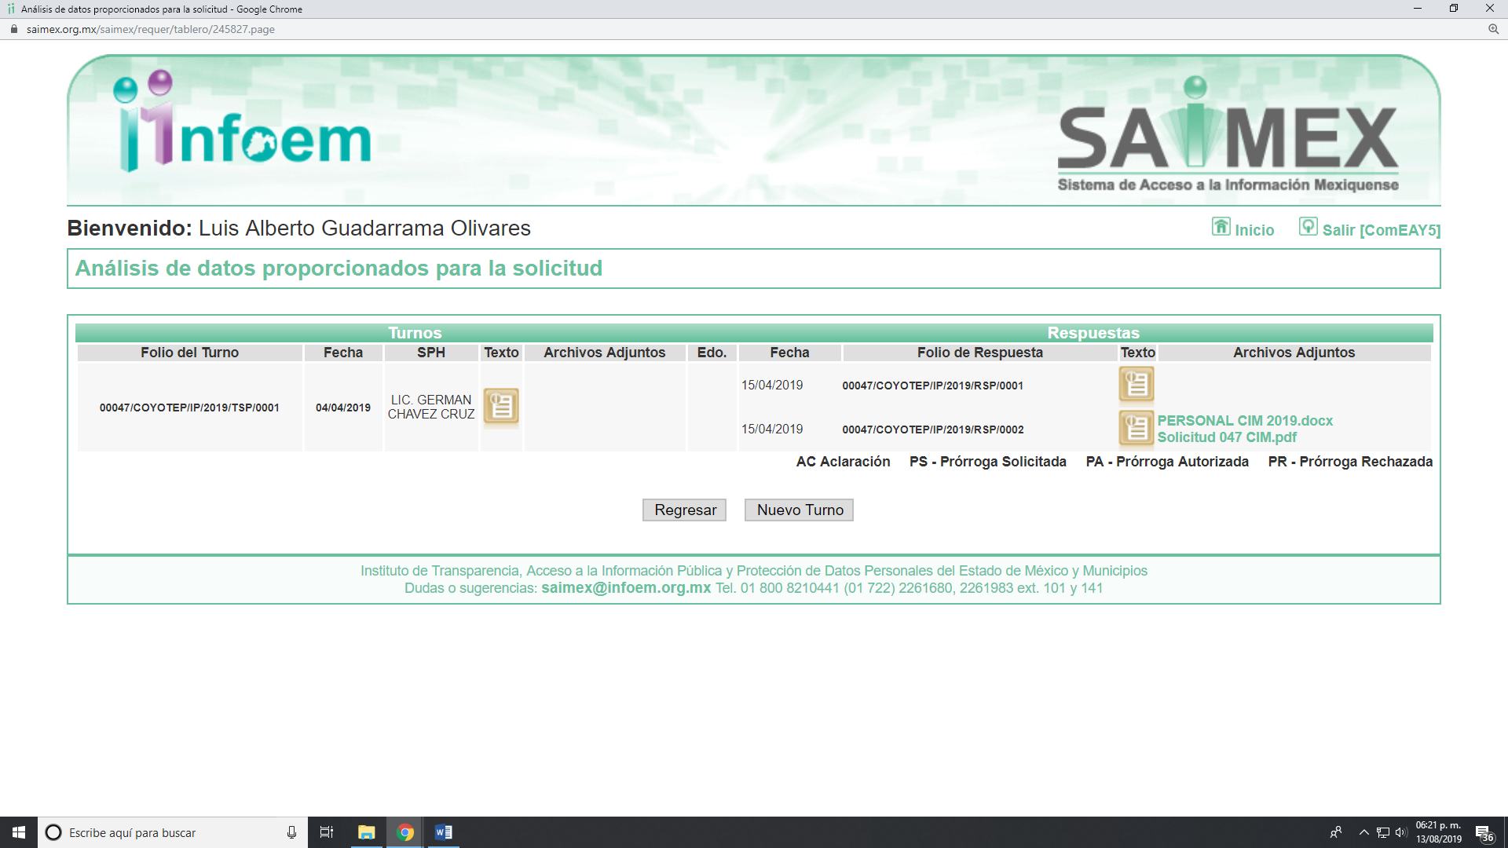
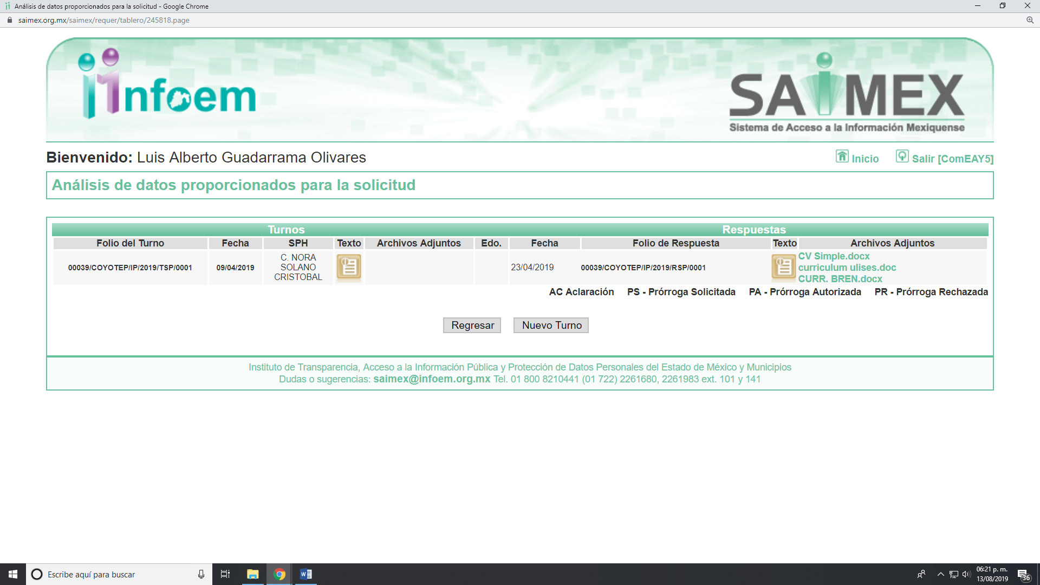
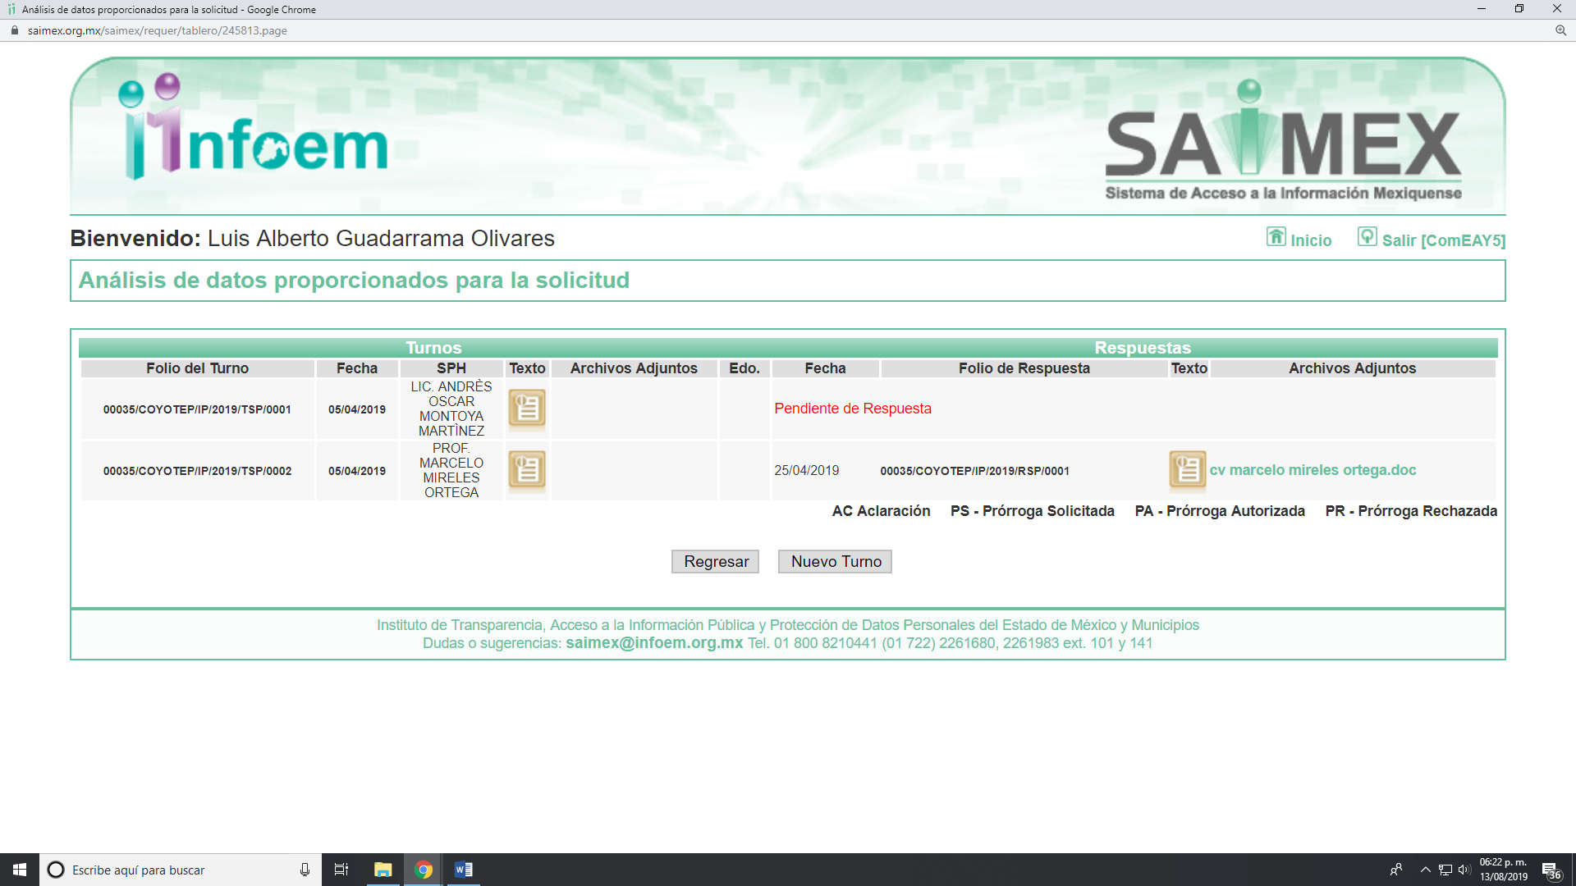
Es importante señalar que, de la revisión realizada por esta Ponencia al Directorio de Servidores Públicos publicado en el portal electrónico que contiene la Información Pública de Oficio Mexiquense (IPOMEX), se encontró registro de las personas a quien se le requirió la información, el primero de ellos ostenta el cargo de Contralor Interno Municipal; el segundo Octavo Regidor; Director de Administración y Secretario del Ayuntamiento, como se muestra a continuación:
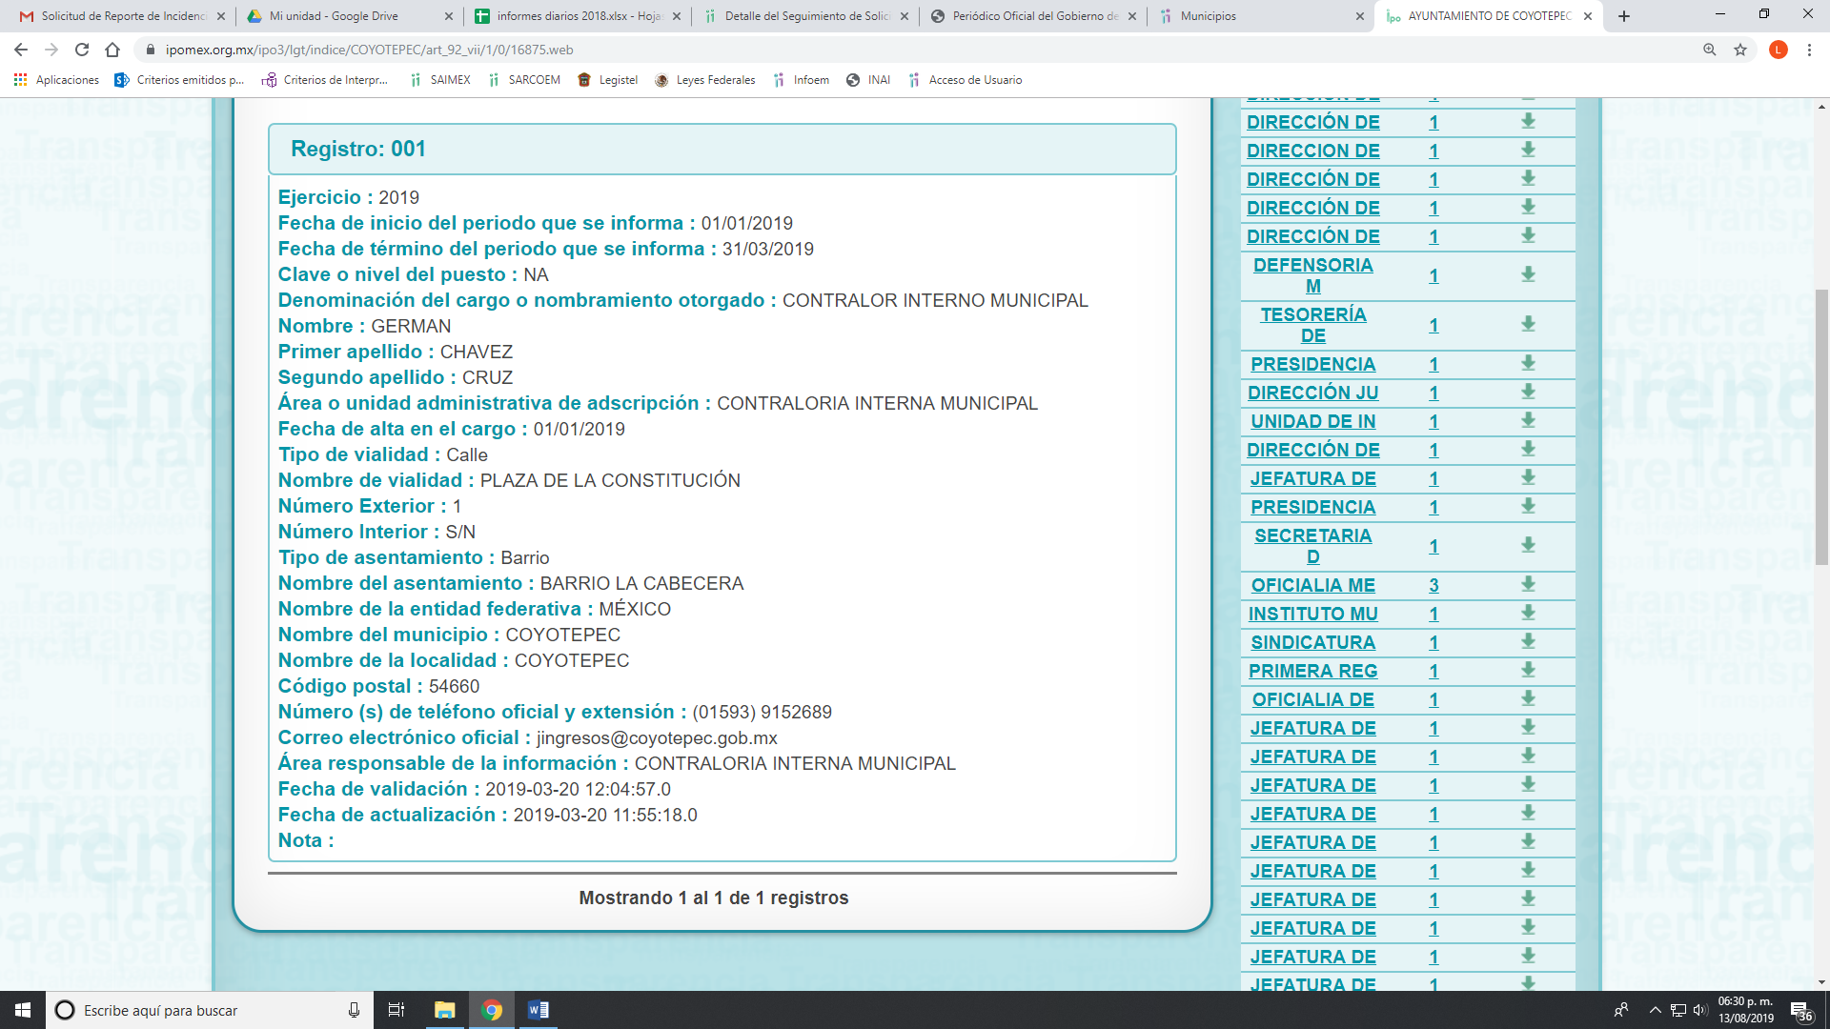



III. Con base en el detalle de seguimiento que obra en EL SAIMEX, se advierte que EL SUJETO OBLIGADO dio contestación a las solicitudes de acceso a la información pública, en fechas diecisiete de abril y once de mayo de dos mil diecinueve, en los siguientes términos:
“Folio de la solicitud: 00047/COYOTEP/IP/2019
En respuesta a la solicitud recibida, nos permitimos hacer de su conocimiento que con fundamento en el artículo 53, Fracciones: II, V y VI de la Ley de Transparencia y Acceso a la Información Pública del Estado de México y Municipios, le contestamos que:
En atención a la solicitud 047/COYOTEP/IP/2019 le informo adjunto a esta plataforma la lista que contiene información del personal requerido a esta Contraloria Interna Municipal y de los procedimientos administrativos radicados en el 2019. Aclarando así mismo, la imposibilidad de enviarle copia de la curricula ni recibos de nomina del personal ni las actas o convocatorias que contengan el nuevo sistema anticorrupción por no ser el área competente para conocer de estas.
ATENTAMENTE
Lic. GRISELDA NANCY HERNÁNDEZ LÓPEZ”

Asmismo, adjuntó dos archivos electronicos denominados PERSONAL CIM 2019.docx y Solicitud 047 CIM.pdf, los cuales por ser del conocmiento de las partes no se insertan en el presente apartado, mismos que seran materia de estudio en el apartado correspondiente.

“Folio de la solicitud: 00039/COYOTEP/IP/2019
En respuesta a la solicitud recibida, nos permitimos hacer de su conocimiento que con fundamento en el artículo 53, Fracciones: II, V y VI de la Ley de Transparencia y Acceso a la Información Pública del Estado de México y Municipios, le contestamos que:
Un Asesor Rodolfo Martínez Ortega, asesorar en términos legales, elaborar escritos varios, representar a la Regidora en funciones en algunos eventos en donde no pueda asistir, entre otras actividades; Dos, Asistentes Brenda Salas Cristóba: Elaborar escritos varios, convocatorias, guiones de las comisiones edilicias, representarla en algunos eventos en donde no le es posible asistir dada la carga de trabajo, entre otras actividadaes; y Ulises Rivera Salas: Elaborar escritos varios, de solicitud y contestación, Asistir a la Regidora en funciones en todos los eventos públicos, entre otras actividades.
ATENTAMENTE
Lic. GRISELDA NANCY HERNÁNDEZ LÓPEZ”
“Folio de la solicitud: 00035/COYOTEP/IP/2019
En respuesta a la solicitud recibida, nos permitimos hacer de su conocimiento que con fundamento en el artículo 53, Fracciones: II, V y VI de la Ley de Transparencia y Acceso a la Información Pública del Estado de México y Municipios, le contestamos que:
Respuesta. Por este conducto emito respuesta a la presente solicitud de información, manifestando lo siguiente: 1. En referencia a la certificación, la misma ha sido cursada y aprobada por el suscrito, sin embargo, al día en que se actúa el Instituto Hacendario del Estado de México no la ha otorgado, motivo por el cual una vez que se tenga podrá ser proporcionada, ello con fundamento en el artículo 92 fracción IV de la Ley Orgánica Municipal del Estado de México; 2. En atención a la información curricular y experiencia, se adjunta un archivo de Word denominado ficha técnica en formato (.pdf) en que se detalla lo solicitado, lo anterior con fundamento en el artículo 32 de la Ley Orgánica Municipal del Estado de México; 3. Por cuanto hace a los recibos de nómina del suscrito, deberá ser turnada la presente solicitud a la Dirección de Administración y/o a la Jefatura de Recursos Humanos, dependencias administrativas de la Administración Pública Municipal de esta Institución Pública, toda vez que son las encargadas de generar, resguardar y administrar los recibos de nómina también denominados comprobantes fiscales digitales por internet (CFDI) en su versión impresa y digital, para que se realice la versión publica del mismo y puedan ser proporcionados al solicítate, esto con fundamento en el artículo 3 fracción XLV de la Ley de Transparencia y Acceso a la Información Pública del Estado de México y Municipios; y 4. Por último, tratándose de las actas de cabildo (solemnes, ordinarias y extraordinarias) y las versiones estenográficas, las mismas se encuentran en archivos físicos y electrónicos en formato de video (.mp4) con un peso aproximado de 108 gigas, motivo por el cual y con fundamento en el artículo 158 de la Ley de Transparencia y Acceso a la Información Pública del Estado de México y Municipios, que a la letra indica: “Artículo 158. De manera excepcional, cuando de forma fundada y motivada así lo determine el sujeto obligado, en aquellos casos en que la información solicitada que ya se encuentre en su posesión implique análisis, estudio o procesamiento de documentos cuya entrega o reproducción sobrepase las capacidades técnicas administrativas y humanas del sujeto obligado para cumplir con la solicitud, en los plazos establecidos para dichos efectos, se podrá poner a disposición del solicitante los documentos en consulta directa, salvo la información clasificada.” Se solicita se determine de manera excepcional que el suscrito facilite la información solicitada mediante consulta directa, en virtud de que la misma sobrepasa las capacidades técnicas-administrativas y humanas para cumplir con la solicitud, para cargar en internet aproximadamente 108 gigas, así como su descarga por parte del ciudadano solicitante, por ello, se propone que se presente de manera física el antes mencionado de preferencia con un disco duro externo para poder proporcionar la información en comento de una manera rápida, cumpliendo así con los principios de eficiencia, eficacia y expedites que son considerados ejes rectos y principios general del derecho en materia municipal.
ATENTAMENTE
Lic. GRISELDA NANCY HERNÁNDEZ LÓPEZ”

IV. Inconforme con las respuestas del SUJETO OBLIGADO, el trece de mayo de dos mil diecinueve, EL RECURRENTE interpuso los recursos de revisión objeto del presente estudio, los cual fueron registrados en EL SAIMEX y se le asignaron los números de expediente 03822/INFOEM/IP/RR/2019, 03855/INFOEM/IP/RR/2019 y 03859/INFOEM/IP/RR/2019, en los que señaló como acto impugnado y razones o motivos de inconformidad lo siguiente:
Número de Recurso | Acto Impugnado | Razones o motivos de inconformidad
03822/INFOEM/IP/RR/2019 | “Lista que contenga de la Contraloría Interna Municipal del Ayuntamiento de Coyotepec, México del Contralor Interno Municipal, Autoridad Resolutora, Autoridad Substanciadora y Autoridad Investigadoracon y administrativos la información siguiente: curricular, experiencia comprobable y que mencione funciones de cada uno ya que requiere hacer varias quejas en contra de servidores públicos. Solicito los recibos de nómina del Contralor Interno Municipal, Autoridad Resolutora, Autoridad Substanciadora y Autoridad Investigadora de Coyotepec, México de enero a febrero de 2019. Toda la información justificada y aprobada por el Cabildo que contenga el nuevo sistema anticorrupción por ejemplo actas de comités, convocatorias para la aprobación de autoridades, reglamentos, acta de cabildo donde fueron nombradas las autoridades por los comites etc. Cuantos procedimientos administrativos en el ejercicio 2019 se han realizado y cuales son mismos que contengan toda la información.” | “No se entrega la información solicitada, con los lineamientos y formalidades para cada concepto, ademas hace hincapié a la IMPOSIBILIDAD DE ENTREGAR LA INFORMACIÓN SOLICITADA. Por lo que solicito de realice lo conducente y tome en cuenta las medidas de apremio.”
03855/INFOEM/IP/RR/2019 | “Lista que contenga asesores, asistentes y auxiliares administrativos de la Octava Regiduría del Ayuntamiento de Coyotepec, México con la información siguiente: curricular, experiencia comprobable y recibos de nómina de enero a febrero de 2019 y que mencione funciones de cada uno. Solicito los recibos de nómina del propietario de la Octavaa Regiduría de Coyotepec, México de enero a febrero de 2019.” | “LA NEGACIÓN DE LA ENTREGA DE LA INFORMACIÓN SOLICITADA DE ACUERDO A CADA PROCEDIMIENTO POR LO QUE REQUIERE SE TOMEN LAS MEDIDAS DE APREMIO PERTINENTES ENCONTRA DE LOS SERVIDORES PÚBLICOS Y LA AUTORIDAD COMPETENTE.”
03859/INFOEM/IP/RR/2019 | LA NEGACIÓN DE LA ENTREGA DE LA INFORMACIÓN SOLICITADA DE ACUERDO A CADA PROCEDIMIENTO POR LO QUE REQUIERE SE TOMEN LAS MEDIDAS DE APREMIO PERTINENTES ENCONTRA DE LOS SERVIDORES PÚBLICOS Y LA AUTORIDAD COMPETENTE. | LA NEGACIÓN DE LA ENTREGA DE LA INFORMACIÓN SOLICITADA DE ACUERDO A CADA PROCEDIMIENTO POR LO QUE REQUIERE SE TOMEN LAS MEDIDAS DE APREMIO PERTINENTES ENCONTRA DE LOS SERVIDORES PÚBLICOS Y LA AUTORIDAD COMPETENTE.
V. En fecha trece de mayo de dos mil diecinueve, los recursos de que se tratan se enviaron electrónicamente al Instituto de Transparencia, Acceso a la Información Pública y Protección de Datos Personales del Estado de México y Municipios; y con fundamento en el artículo 185, fracción I de la Ley de Transparencia y Acceso a la Información Pública del Estado de México y Municipios, se turnaron, a través del SAIMEX el recurso de revisión 03822/INFOEM/IP/RR/2019 a la Comisionada EVA ABAID YAPUR, el 03855/INFOEM/IP/RR/2019 a la Comisionada Presidenta ZULEMA MARTÍNEZ SÁNCHEZ y el recurso 03859/INFOEM/IP/RR/2019 al Comisionado JAVIER MARTÍNEZ CRUZ, a efecto de que decretaran su admisión o desechamiento.
VI. De las constancias del expediente electrónico del SAIMEX, se desprende que en fecha diecisiete de mayo de dos mil diecinueve, se acordó la admisión a trámite de los recursos de revisión que nos ocupan, así como la integración de los expedientes respectivos, mismos que se pusieron a disposición de las partes, para que en un plazo máximo de siete días hábiles conforme a lo dispuesto por el artículo 185 de la Ley de Transparencia y Acceso a la Información Pública del Estado de México y Municipios, manifestaran lo que a su derecho conviniera, a efecto de presentar pruebas y alegatos; así como para que EL SUJETO OBLIGADO rindiera sus Informes Justificados.
VII. De las constancias que obran en el SAIMEX, se advierte que EL RECURRENTE sólo en el recurso de revisión 03822/INFOEM/IP/RR/2019 presentó manifestaciones y alegatos, que a su derecho convinieran. Por su parte, EL SUJETO OBLIGADO fue omiso en rendir los Informes Justificados en los presentes medios de impugnación.
VIII. Por economía procesal y a fin de evitar la emisión de resoluciones contradictorias, el Pleno de este Instituto determinó la acumulación de los recursos de revisión 03822/INFOEM/IP/RR/2019, 03855/INFOEM/IP/RR/2019 y 03859/INFOEM/IP/RR/2019, en la Décima Novena Sesión Ordinaria del veintidós de mayo de dos mil diecinueve, turnándose a la Comisionada EVA ABAID YAPUR para que formulara y presentara el proyecto de resolución correspondiente, esto de conformidad con el numeral ONCE inciso b) y d) de los Lineamientos para la Recepción, Trámite y Resolución de las Solicitudes de Acceso a la Información, así como de los Recursos de Revisión que deberán observar los Sujetos Obligados por la Ley de Transparencia y Acceso a la Información Pública del Estado de México y Municipios, que señalan:
“ONCE. El Instituto, para mejor resolver y evitar la emisión de resoluciones contradictorias, podrá acordar la acumulación de los expedientes de recursos de revisión, de oficio o a petición de parte cuando:
…
b) Las partes o los actos impugnados sean iguales;
d) Resulte conveniente la resolución unificada de los asuntos; y”
(Énfasis añadido)
Asimismo, es de señalar que, los recursos de referencia fueron presentados por el mismo RECURRENTE ante el SUJETO OBLIGADO, aunado a que resulta conveniente su trámite de forma unificada para evitar la emisión de resoluciones contradictorias, por lo que, fue procedente que este Órgano Garante decretara su acumulación, de conformidad con lo dispuesto en el artículo 18 del Código de Procedimientos Administrativos del Estado de México, de aplicación supletoria en términos del artículo 195 de la Ley de Transparencia y Acceso a la Información Pública del Estado de México y Municipios, que a la letra señalan:
Código de Procedimientos Administrativos del Estado de México
“Artículo 18.- La autoridad administrativa o el Tribunal acordarán la acumulación de los expedientes del procedimiento y proceso administrativo que ante ellos se sigan, de oficio o a petición de parte, cuando las partes o los actos administrativos sean iguales, se trate de actos conexos o resulte conveniente el trámite unificado de los asuntos, para evitar la emisión de resoluciones contradictorias. La misma regla se aplicará, en lo conducente, para la separación de los expedientes.
Ley de Transparencia y Acceso a la Información Pública del Estado de México y Municipios.

Ley de Transparencia y Acceso a la Información Pública del Estado de México y Municipios
Artículo 195. En la tramitación del recurso de revisión se aplicarán supletoriamente las disposiciones contenidas en el Código de Procedimientos Administrativos del Estado de México.”
(Énfasis añadido)
De lo dispuesto en la normativa anterior, dicha acumulación procede cuando:
a) El solicitante y la información referida sean las mismas;
b) Las partes o los actos impugnados sean iguales;
c) Cuando se trate del mismo solicitante, el mismo Sujeto Obligado, aunque se trate de solicitudes diversas; y
d) Resulte conveniente la resolución unificada de los asuntos.

Tal y como se mencionó anteriormente, los recursos de revisión que nos ocupan fueron interpuestos por el mismo RECURRENTE ante el SUJETO OBLIGADO, además de que la información solicitada es prácticamente la misma, por lo que, resulta conveniente su resolución conjunta. Bajo este orden de ideas, se acordó procedente la acumulación de los recursos de revisión señalados en la presente resolución, lo anterior, con el fin de no emitir resoluciones contradictorias entre sí, en caso de resolverlos en forma separada.

IX. Transcurrido el plazo señalado y, una vez analizado el estado procesal que guardaban los expedientes, el trece de agosto de dos mil diecinueve, la Comisionada Ponente acordó el cierre de instrucción, así como la remisión de los mismos a efecto de ser resueltos, de conformidad con lo establecido en el artículo 185, fracciones VI y VIII de la Ley de Transparencia y Acceso a la Información Pública del Estado de México y Municipios;

X. En fecha trece de agosto de dos mil diecinueve, con fundamento en el artículo 181, párrafo tercero de la Ley de Transparencia y Acceso a la Información Pública del Estado de México y Municipios, se determinó ampliar el plazo para emitir resolución por un periodo de quince días hábiles; y
CONSIDERANDO
PRIMERO. Competencia. Este Instituto de Transparencia, Acceso a la Información Pública y Protección de Datos Personales del Estado de México y Municipios, es competente para conocer y resolver los presentes recursos de revisión, conforme a lo dispuesto en los artículos 6, Apartado A de la Constitución Política de los Estados Unidos Mexicanos; 5, párrafos vigésimo segundo, vigésimo tercero y vigésimo cuarto, fracciones IV y V de la Constitución Política del Estado Libre y Soberano de México; 2, fracción II, 13, 29, 36, fracciones I y II, 176, 178, 179, 181, párrafo tercero y 185 de la Ley de Transparencia y Acceso a la Información Pública del Estado de México y Municipios; y 9, fracciones I y XXIV y 11 del Reglamento Interior del Instituto de Transparencia, Acceso a la Información Pública y Protección de Datos Personales del Estado de México y Municipios.
SEGUNDO. Interés. Los recursos de revisión fueron interpuestos por parte legítima, en atención a que se presentaron por EL RECURRENTE, quien es la misma persona que formuló las solicitudes de acceso a la información pública al SUJETO OBLIGADO.
TERCERO. Oportunidad. Los recursos de revisión fueron interpuestos dentro del plazo de quince días hábiles contados a partir del día siguiente a aquel en que EL RECURRENTE tuvo conocimiento de las respuestas impugnadas, tal y como lo prevé el artículo 178 de la Ley de Transparencia y Acceso a la Información Pública del Estado de México y Municipios, que establece:
“Artículo 178. El solicitante podrá interponer, por sí mismo o a través de su representante, de manera directa o por medios electrónicos, recurso de revisión ante el Instituto o ante la Unidad de Transparencia que haya conocido de la solicitud dentro de los quince días hábiles, siguientes a la fecha de la notificación de la respuesta.
A falta de respuesta del sujeto obligado, dentro de los plazos establecidos en esta Ley, a una solicitud de acceso a la información pública, el recurso podrá ser interpuesto en cualquier momento, acompañado con el documento que pruebe la fecha en que presentó la solicitud.
En el caso de que se interponga ante la Unidad de Transparencia, ésta deberá remitir el recurso de revisión al Instituto a más tardar al día siguiente de haberlo recibido.” (Sic)
En efecto, atendiendo a que EL SUJETO OBLIGADO notificó las respuestas a las solicitudes de información pública los días diecisiete de abril y once de mayo de dos mil diecinueve, el plazo de quince días hábiles que el artículo 178 de la ley de la materia otorga al RECURRENTE para presentar los recursos de revisión, transcurrió del veintidós de abril al catorce de mayo dos mil diecinueve, sin contemplar en el cómputo los días veintisiete y veintiocho de abril; cuatro, cinco, once, doce, dieciocho y diecinueve de mayo del año en curso por corresponder a sábados y domingos, de conformidad con el artículo 3, fracción X de la Ley de Transparencia y Acceso a la Información Pública del Estado de México y Municipios , y los días uno y seis de mayo de dos mil diecinueve, por ser considerado como días no laborables, en términos del Calendario Oficial de este Instituto, publicado en el Periódico Oficial del Estado Libre y Soberano de México “Gaceta del Gobierno”, el diecinueve de diciembre del año dos mil dieciocho..
En ese tenor, si los recursos de revisión que nos ocupan, se interpusieron el trece de mayo de dos mil diecinueve, éstos se encuentran dentro de los márgenes temporales previstos en el citado precepto legal y, por tanto, su interposición se considera oportuna.
CUARTO. Procedibilidad. Esta Ponencia considera importante abordar el análisis de los requisitos de procedibilidad del recurso de revisión, así que, el artículo 180 de la Ley de Transparencia y Acceso a la Información Pública del Estado de México y Municipios, establece lo siguiente:
Artículo 180. El recurso de revisión contendrá:

I. El sujeto obligado ante la cual se presentó la solicitud;
II. El nombre del solicitante que recurre o de su representante y, en su caso, del tercero interesado, así como la dirección o medio que señale para recibir notificaciones;
III. El número de folio de respuesta de la solicitud de acceso;
IV. La fecha en que fue notificada la respuesta al solicitante o tuvo conocimiento del acto reclamado, o de presentación de la solicitud, en caso de falta de respuesta;
V. El acto que se recurre;
VI. Las razones o motivos de inconformidad;
VII. La copia de la respuesta que se impugna y, en su caso, de la notificación correspondiente, en el caso de respuesta de la solicitud; y
VIII. Firma del recurrente, en su caso, cuando se presente por escrito, requisito sin el cual se dará trámite al recurso.
Adicionalmente, se podrán anexar las pruebas y demás elementos que considere procedentes someter a juicio del Instituto.
En ningún caso será necesario que el particular ratifique el recurso de revisión interpuesto.
En caso de que el recurso se interponga de manera electrónica no será indispensable que contengan los requisitos establecidos en las fracciones II, IV, VII y VIII.
(Énfasis añadido)
En principio, de una interpretación del artículo transcrito se observa que los requisitos que deberán contener los recursos de revisión; sobre el particular, de la revisión del expediente electrónico del SAIMEX se desprende que la parte solicitante y ahora RECURRENTE, en ejercicio de su derecho de acceso a la información pública, no proporcionó un nombre completo que lo hiera identificable sino por el contrario refirió un seudónimo; por lo que, no se tiene certeza sobre su identidad, lo que en estricto sentido, provoca que no se colmen los requisitos establecidos en el citado artículo 180 de la Ley de Transparencia.
Empero lo anterior, debe destacarse que el artículo 15 de Ley de Transparencia y Acceso a la Información Pública del Estado de México y Municipios prevé que, toda persona tendrá acceso a la información sin necesidad de acreditar interés alguno o justificar su utilización, de lo que se infiere que para el ejercicio del derecho de acceso a la información pública, el nombre no es un requisito sine qua non para que los particulares ejerzan el derecho de acceso a la información pública, pues por el contrario la Ley de la materia prevé en su artículo 155, párrafo segundo la posibilidad de que las solicitudes de información sean anónimas, al utilizar un nombre incompleto o, inclusive un seudónimo.
Correlativo a ello, cabe mencionar que los artículos 6, Apartado A, fracciones I, III, V y VI de la Constitución Política de los Estados Unidos Mexicanos y 5 párrafos vigésimo segundo, vigésimo tercero y vigésimo cuarto, fracciones I y III de la Constitución Política del Estado Libre y Soberano de México, garantizan el ejercicio del derecho de acceso a la información pública, toda vez que disponen que toda persona sin necesidad de acreditar interés alguno o justificar su utilización, tendrá acceso gratuito a la información pública; preceptos cuyo texto y sentido literal es el siguiente:
Constitución Política de los Estados Unidos Mexicanos
“Artículo 6o. La manifestación de las ideas no será objeto de ninguna inquisición judicial o administrativa, sino en el caso de que ataque a la moral, la vida privada o los derechos de terceros, provoque algún delito, o perturbe el orden público; el derecho de réplica será ejercido en los términos dispuestos por la ley. El derecho a la información será garantizado por el Estado.
Toda persona tiene derecho al libre acceso a información plural y oportuna, así como a buscar, recibir y difundir información e ideas de toda índole por cualquier medio de expresión.
Para efectos de lo dispuesto en el presente artículo se observará lo siguiente:
A. Para el ejercicio del derecho de acceso a la información, la Federación, los Estados y el Distrito Federal, en el ámbito de sus respectivas competencias, se regirán por los siguientes principios y bases:
I. Toda la información en posesión de cualquier autoridad, entidad, órgano y organismo de los Poderes Ejecutivo, Legislativo y Judicial, órganos autónomos, partidos políticos, fideicomisos y fondos públicos, así como de cualquier persona física, moral o sindicato que reciba y ejerza recursos públicos o realice actos de autoridad en el ámbito federal, estatal y municipal, es pública y sólo podrá ser reservada temporalmente por razones de interés público y seguridad nacional, en los términos que fijen las leyes. En la interpretación de este derecho deberá prevalecer el principio de máxima publicidad. Los sujetos obligados deberán documentar todo acto que derive del ejercicio de sus facultades, competencias o funciones, la ley determinará los supuestos específicos bajo los cuales procederá la declaración de inexistencia de la información.
…
III. Toda persona, sin necesidad de acreditar interés alguno o justificar su utilización, tendrá acceso gratuito a la información pública, a sus datos personales o a la rectificación de éstos.
…
V. Los sujetos obligados deberán preservar sus documentos en archivos administrativos actualizados y publicarán, a través de los medios electrónicos disponibles, la información completa y actualizada sobre el ejercicio de los recursos públicos y los indicadores que permitan rendir cuenta del cumplimiento de sus objetivos y de los resultados obtenidos.
VI. Las leyes determinarán la manera en que los sujetos obligados deberán hacer pública la información relativa a los recursos públicos que entreguen a personas físicas o morales.”
…
La ley establecerá aquella información que se considere reservada o confidencial.
Constitución Política del Estado Libre y Soberano de México
“Artículo 5. …
…
El derecho a la información será garantizado por el Estado. La ley establecerá las previsiones que permitan asegurar la protección, el respeto y la difusión de este derecho.
Para garantizar el ejercicio del derecho de transparencia, acceso a la información pública y protección de datos personales, los poderes públicos y los organismos autónomos, transparentarán sus acciones, en términos de las disposiciones aplicables, la información será oportuna, clara, veraz y de fácil acceso.
Este derecho se regirá por los principios y bases siguientes:
I. Toda la información en posesión de cualquier autoridad, entidad, órgano y organismos de los Poderes Ejecutivo, Legislativo y Judicial, órganos autónomos, partidos políticos, fideicomisos y fondos públicos estatales y municipales, así como del gobierno y de la administración pública municipal y sus organismos descentralizados, asimismo de cualquier persona física, jurídica colectiva o sindicato que reciba y ejerza recursos públicos o realice actos de autoridad en el ámbito estatal y municipal, es pública y sólo podrá ser reservada temporalmente por razones previstas en la Constitución Política de los Estados Unidos Mexicanos de interés público y seguridad, en los términos que fijen las leyes. En la interpretación de este derecho deberá prevalecer el principio de máxima publicidad. Los sujetos obligados deberán documentar todo acto que derive del ejercicio de sus facultades, competencias o funciones, la ley determinará los supuestos específicos bajo los cuales procederá la declaración de inexistencia de la información.
…
III. Toda persona, sin necesidad de acreditar interés alguno o justificar su utilización, tendrá acceso gratuito a la información pública, a sus datos personales o a la rectificación de éstos.”
(Énfasis añadido)
Por otra parte, del contenido del artículo 1 de la Constitución Política de los Estados Unidos Mexicanos, se destaca lo siguiente:
“Artículo 1o. En los Estados Unidos Mexicanos todas las personas gozarán de los derechos humanos reconocidos en esta Constitución y en los tratados internacionales de los que el Estado Mexicano sea parte, así como de las garantías para su protección, cuyo ejercicio no podrá restringirse ni suspenderse, salvo en los casos y bajo las condiciones que esta Constitución establece.
Las normas relativas a los derechos humanos se interpretarán de conformidad con esta Constitución y con los tratados internacionales de la materia favoreciendo en todo tiempo a las personas la protección más amplia.
Todas las autoridades, en el ámbito de sus competencias, tienen la obligación de promover, respetar, proteger y garantizar los derechos humanos de conformidad con los principios de universalidad, interdependencia, indivisibilidad y progresividad. En consecuencia, el Estado deberá prevenir, investigar, sancionar y reparar las violaciones a los derechos humanos, en los términos que establezca la ley.”
(Énfasis añadido)
En esa virtud, de una interpretación sistemática, armónica y progresiva del derecho humano de acceso a la información pública se reitera que toda persona, sin necesidad de acreditar interés alguno o justificar su utilización, deberá tener acceso a la información pública, es decir, dicho derecho fundamental exime a quien lo ejerce, de acreditar su legitimación en la causa o su interés en el asunto, lo que permite la posibilidad de que inclusive, la solicitud de acceso a la información pueda ser anónima o no contener un nombre que identifique al solicitante o que permita tener certeza sobre su identidad.
Robustece lo anterior, el Criterio 6/2014 del entonces Instituto Federal de Acceso a la Información y Protección de Datos (IFAI) hoy Instituto Nacional de Transparencia, Acceso a la Información y Protección de Datos Personales (INAI), el cual se reproduce para una mayor referencia:
“Acceso a información gubernamental. No debe condicionarse a que el solicitante acredite su personalidad, demuestre interés alguno o justifique su utilización. De conformidad con lo dispuesto en los artículos 6o., apartado A, fracción III de la Constitución Política de los Estados Unidos Mexicanos, y 1º, 2º, 4º y 40 de la Ley Federal de Transparencia y Acceso a la Información Pública Gubernamental, la respuesta a una solicitud de acceso a información y entrega de la misma, no debe estar condicionada a que el particular acredite su personalidad, demuestre interés alguno o justifique su utilización, en virtud de que los sujetos obligados no deben requerir al solicitante mayores requisitos que los establecidos en la Ley. En este sentido, las dependencias y entidades, sólo deberán asegurarse de que, en su caso, se haya cubierto el pago de reproducción y envío de la información, mediante la exhibición del recibo correspondiente.
Resoluciones
• RDA 5275/13. Interpuesto en contra de la Secretaría de la Defensa Nacional. Comisionado Ponente Ángel Trinidad Zaldívar.
• RDA 2937/13. Interpuesto en contra de LICONSA, S.A. de C.V. Comisionado. Ponente Gerardo Laveaga Rendón.
• RDA 3609/12. Interpuesto en contra de la Secretaría de Educación Pública. Comisionada Ponente Sigrid Arzt Colunga.
• RDA 3361/12. Interpuesto en contra del Servicio de Administración Tributaria. Comisionada Ponente María Elena Pérez-Jaén Zermeño.
• RDA 0563/12. Interpuesto en contra de la Secretaría de la Función Pública. Comisionada Ponente Jacqueline Peschard Mariscal.” (SIC)
En ese orden de ideas, se estima que el requerimiento relativo al nombre como presupuesto de procedibilidad, podría limitar el ejercicio del derecho de acceso a la información pública, debido a que, el hecho de solicitar la identificación del hoy RECURRENTE a través de dicho dato personal, en ciertos extremos se equipara a una exigencia acerca de su interés o justificación de su utilización, lo que materialmente haría nugatorio un derecho fundamental.
Aunado a ello, para el estudio de la materia sobre la que se resuelve el presente recurso de revisión, resulta intrascendente conocer el nombre de la persona que lo hubiere promovido, en virtud de que tanto la Constitución Federal, como la Constitución Política del Estado Libre y Soberano de México, reconocen la prerrogativa de los individuos para que no resulte necesario la acreditación de un interés o justificar la utilización de la información; por lo que, resulta ocioso realizar dicho análisis, en la inteligencia de que se limitaría el ejercicio de un derecho humano, como el derecho de acceso a la información pública, por una cuestión procedimental.
Asimismo, se estima que el requisito relativo al nombre del solicitante no constituye un presupuesto indispensable de procedibilidad de los recursos de revisión, en términos de los artículos 25 de la Convención Americana de Derechos Humanos, 1, párrafos segundo y tercero, 6 apartado A, fracciones III y IV de la Constitución Política de los Estados Unidos Mexicanos y 5, párrafo vigésimo segundo de la Constitución Política del Estado Libre y Soberano de México, debido a que el acceso a la información pública es un derecho humano que no requiere legitimación en la causa, sino que únicamente basta con que se encuentre legitimado en el procedimiento de recurso de revisión, circunstancia que se acredita en las constancias electrónicas del expediente, de las que se desprende que EL RECURRENTE, es la misma persona que realizó la solicitud de acceso a la información pública que ahora se impugna.
En adición a lo anterior, el propio artículo 180 en su último párrafo establece que cuando el recurso se interponga de manera electrónica no será indispensable que contenga determinados requisitos, entre ellos, el nombre del hoy RECURRENTE, por lo que en el presente caso, al haber sido presentado el recurso de revisión vía SAIMEX, dicho requisito resulta innecesario.

QUINTO. Estudio y resolución de los asuntos. Una vez determinada la vía sobre la que versarán los presentes recursos y previa revisión de los expedientes electrónicos formados en EL SAIMEX con motivo de las solicitudes de información y de los recursos que dan origen, es conveniente analizar si las respuestas del SUJETO OBLIGADO, cumplen con los requisitos y procedimientos del derecho de acceso a la información pública; por lo que, en primer término y para tener una mejor perspectiva de las mismas se irán analizando por separado esto con el objeto de dar mayor claridad al particular respecto de su derecho de acceso a la información pública, así como de la información proporcionada por la autoridad:
En relación al recurso de revisión 3822/INFOEM/IP/RR/2019, el particular requirió del SUJETO OBLIGADO lo siguiente:
- “Lista que contenga de la Contraloría Interna Municipal del Ayuntamiento de Coyotepec, México del
a) Contralor Interno Municipal;
b) Autoridad Resolutora,
c) Autoridad Substanciadora,
d) Autoridad Investigadora y
e) Administrativos la información siguiente:
Curricular, experiencia comprobable y que mencione funciones de cada uno.
- Solicito los recibos de nómina del Contralor Interno Municipal, Autoridad Resolutora, Autoridad Substanciadora y Autoridad Investigadora de Coyotepec, México de enero a febrero de 2019.
- Toda la información justificada y aprobada por el Cabildo que contenga el nuevo sistema anticorrupción por ejemplo actas de comités, convocatorias para la aprobación de autoridades, reglamentos, acta de cabildo donde fueron nombradas las autoridades por los comites etc.
- Cuantos procedimientos administrativos en el ejercicio 2019 se han realizado y cuales son mismos que contengan toda la información.”
De lo anterior, EL SUJETO OBLIGADO le informó que adjuntó a la plataforma, la lista que contiene información del personal requerido de Contraloría Interna Municipal y de los procedimientos administrativos radicados en el 2019. Aclarando así mismo, la imposibilidad de enviarle copia de la curricula, recibos de nómina del personal y las actas o convocatorias que contengan el nuevo sistema anticorrupción por no ser el área competente para conocer de estas.
Asimismo a dicha respuesta adjuntó dos archivos electrónicos denominados PERSONAL CIM 2019.docx y Solicitud 047 CIM.pdf, los cuales contienen lo siguiente:
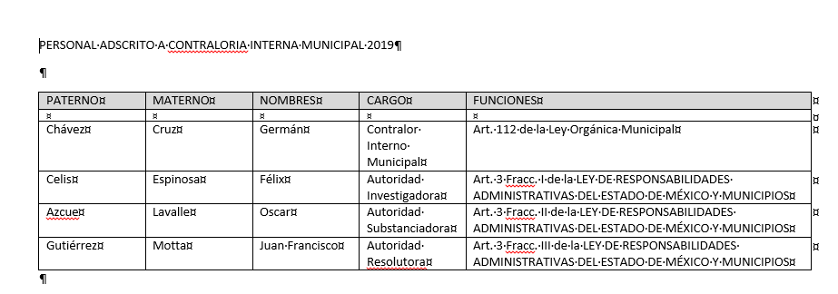


En relación al punto 1, solicitó de los servidores públicos que integran la Contraloría Municipal, esto es, Contralor, Autoridades Investigadora, Substanciadora y Sancionadora; así como administrativos, los fichas curriculares, los documentos que amparen las mismas y las funciones que desempeña cada uno de ellos; bajo lo cual, en respuesta, señaló las funciones que les corresponden por norma, pero omitió pronunciarse de todos los servidores públicos adscritos a la misma, como también de las fichas curriculares y los documentos que en su caso avalen el mismo, por lo que es importante insertar el organigrama autorizado del SUJETO OBLIGADO del que se desprende lo siguiente:
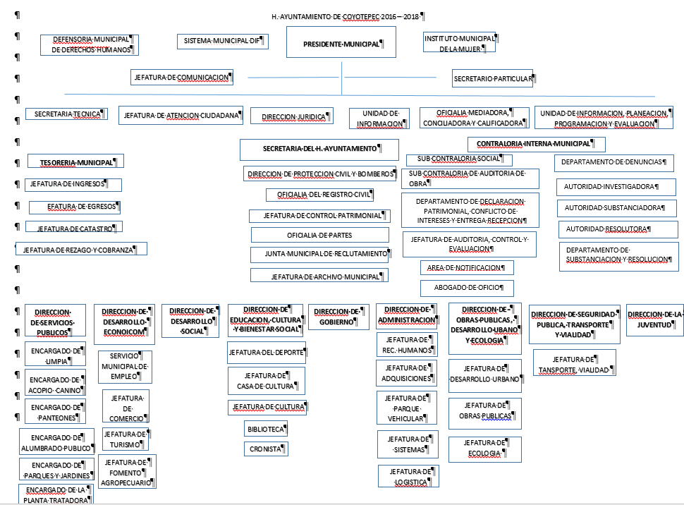
Es importante precisar, que el solicitante requirió de forma específica de ciertos servidores públicos de la Contraloría, por lo que de acuerdo a un principio de máxima publicidad y al considerar que no es experto y desconoce la estructura completa de la contraloría Municipal, en términos de lo que disponen los artículos 13 y 181 párrafo cuarto de la Ley de la materia, se suple la deficiencia de la solicitud y se considera que el particular requiere información de todos los servidores públicos que integran dicha Unidad Administrativa.
Es de lo anterior, que si bien sólo respondió lo referente a las funciones pero de algunos y no de todos los servidores públicos que conforman la estructura de la Contraloría Municipal, es que atendió en parte la solicitud de acceso a la información pública; por lo que, es importante señalar lo que dispone el artículo 92 de la Ley de Transparencia y Acceso a la Información Pública del Estado de México y Municipios, que dispone:
“Artículo 92. Los sujetos obligados deberán poner a disposición del público de manera permanente y actualizada de forma sencilla, precisa y entendible, en los respectivos medios electrónicos, de acuerdo con sus facultades, atribuciones, funciones u objeto social, según corresponda, la información, por lo menos, de los temas, documentos y políticas que a continuación se señalan:
II. Su estructura orgánica completa, en un formato que permita vincular cada parte de la estructura, las atribuciones y responsabilidades que le corresponden a cada servidor público, prestador de servicios profesionales o miembro de los sujetos obligados, de conformidad con las disposiciones jurídicas aplicables;
III. Las facultades de cada área;
XXI. La información curricular, desde el nivel de jefe de departamento o equivalente, hasta el titular del sujeto obligado, así como, en su caso, las sanciones administrativas de que haya sido objeto;”
Es de lo anterior, que es una obligación de transparencia común y que todos los Sujetos Obligados tienen el deber legal de tener la información disponible en los portales electrónicos institucionales a disposición de la ciudadanía, aunado a lo anterior, es preciso señalar que dentro de la estructura existe más servidores públicos que la conformar y que en un principio de máxima publicidad debe de entregar al particular, no perdiendo de vista que, que dentro de la información que debe entregar, no debe perder de vista que solicitó a los administrativos que son aquellos servidores públicos encargados de las tareas propias de que se realizan las Unidades Administrativa , mismas que son el apoyo para el perfecto desempeño de los titulares y mandos medios, bajo lo cual pueden encuadrar las secretarías, notificadores y en su caso el chofer.
Ahora bien, es importante señalar que el servidor público al que se le requirió la información lo fue al Contralor Municipal y de acuerdo al Bando Municipal 2019, existen otras áreas en las que se pueda advertir la información de mérito, como a continuación se expone:
ARTÍCULO 33.- Para el ejercicio de sus atribuciones y responsabilidades ejecutivas, el Presidente Municipal se respalda con los integrantes del cuerpo edilicio y dependencias administrativas.
c. Dependencias:
III. Tesorería Municipal; por conducto de su titular, a quien se le denominará Tesorero Municipal, tiene a su cargo proponer la política fiscal del municipio y elaborar el anteproyecto de ingresos y egresos del Ayuntamiento, así como aprobar los gastos a realizar por cada una de las dependencias de conformidad con su presupuesto, de igual forma se encarga de la recaudación y administración de los recursos municipales.

Como se desprende, el servidor público habilitado competente que pudiera tener la información solicitada en los archivos a su cargo es el Tesorero Municipal, por lo que de conformidad con el artículo 162 de la Ley de la materia es que EL SUJETO OBLIGADO debe realizar una búsqueda exhaustiva y razonable de la información a efecto de garantizar un pleno ejercicio del derecho fundamental de acceso a la información pública y entregarla al ahora RECURRENTE.
Sin embargo y de acuerdo con el interés de las personas de conocer que las personas que está ocupando un cargo, se encuentra capacitado para desempeñar el mismo, puede ser obtenida en las solicitudes de empleo que, hayan presentado al ingresar al servicio público, en cumplimiento a lo establecido en el artículo 47, fracción I, de la Ley del Trabajo de los Servidores Públicos del Estado y Municipios, que señala:
“ARTÍCULO 47. Para ingresar al servicio público se requiere:
I. Presentar una solicitud utilizando la forma oficial que se autorice por la institución pública o dependencia correspondiente;
(Énfasis añadido)
En ese sentido, se advierte que, los servidores públicos para su ingreso al servicio público deben presentar, entre otra documentación, una solicitud de empleo aprobada por la dependencia correspondiente y, una vez dado su ingreso, deben generarse las fichas curriculares correspondientes, para efectos del cumplimiento a las obligaciones de transparencia común; aunado a ello, existe la posibilidad de que, información diversa a la señalada que, sin subsistir necesariamente una obligación normativa, pudiera constar en los archivos que EL SUJETO OBLIGADO, integra de manera personal para cada servidor público; en lo que pueden encontrarse el curriculum vitae (con o sin fotografías);
Por lo anteriormente expuesto es dable señalar lo que establece el artículo 98 fracción XVII de la Ley del Trabajo, anteriormente mencionada que a la letra dice:
“ARTÍCULO 98. Son obligaciones de las instituciones públicas:
XVII. Integrar los expedientes de los servidores públicos y proporcionar las constancias que éstos soliciten para el trámite de los asuntos de su interés en los términos que señalen los ordenamientos respectivos.”
Así las cosas, de la normatividad anteriormente referida, se puede observar que las instituciones públicas tienen la obligación de integrar los expedientes laborales de cada servidor público, dentro de los cuales puede constar la solicitud de empleo; sin embargo, dichos documentos pueden tener en su contenido datos personales que puedan ser afectados al momento de dar a conocer la información, para lo cual EL SUJETO OBLIGADO deberá proteger toda aquella información que conlleve a un riesgo grave a los servidores públicos en comento.
En consecuencia, este Órgano Garante determina ordenar la entrega de la información curricular en versión pública, cumpliendo con las formalidades que la Ley impone, es decir, mediante un Acuerdo debidamente fundado y motivado, en términos de los numerales 49, fracción VIII y 132, fracciones I, II y III ya citadas de la Ley de Transparencia y Acceso a la Información Pública del Estado de México y Municipios en vigor, así como los numerales Segundo, fracción XVIII, y del Cuarto al Décimo Primero de los Lineamientos Generales en materia de Clasificación y Desclasificación de la Información, así como para la elaboración de Versiones Públicas, que literalmente expresan:

“Artículo 49. Los Comités de Transparencia tendrán las siguientes atribuciones:
VIII. Aprobar, modificar o revocar la clasificación de la información;
Artículo 132. La clasificación de la información se llevará a cabo en el momento en que:
I. Se reciba una solicitud de acceso a la información;
II. Se determine mediante resolución de autoridad competente; o
III. Se generen versiones públicas para dar cumplimiento a las obligaciones de transparencia previstas en esta Ley.”
“Segundo.- Para efectos de los presentes Lineamientos Generales, se entenderá por:
XVIII. Versión pública: El documento a partir del que se otorga acceso a la información, en el que se testan partes o secciones clasificadas, indicando el contenido de éstas de manera genérica, fundando y motivando la reserva o confidencialidad, a través de la resolución que para tal efecto emita el Comité de Transparencia.
Cuarto. Para clasificar la información como reservada o confidencial, de manera total o parcial, el titular del área del sujeto obligado deberá atender lo dispuesto por el Título Sexto de la Ley General, en relación con las disposiciones contenidas en los presentes lineamientos, así como en aquellas disposiciones legales aplicables a la materia en el ámbito de sus respectivas competencias, en tanto estas últimas no contravengan lo dispuesto en la Ley General.
Los sujetos obligados deberán aplicar, de manera estricta, las excepciones al derecho de acceso a la información y sólo podrán invocarlas cuando acrediten su procedencia.
Quinto. La carga de la prueba para justificar toda negativa de acceso a la información, por actualizarse cualquiera de los supuestos de clasificación previstos en la Ley General, la Ley Federal y leyes estatales, corresponderá a los sujetos obligados, por lo que deberán fundar y motivar debidamente la clasificación de la información ante una solicitud de acceso o al momento en que generen versiones públicas para dar cumplimiento a las obligaciones de transparencia, observando lo dispuesto en la Ley General y las demás disposiciones aplicables en la materia.
Sexto. Los sujetos obligados no podrán emitir acuerdos de carácter general ni particular que clasifiquen documentos o expedientes como reservados, ni clasificar documentos antes de que se genere la información o cuando éstos no obren en sus archivos.
La clasificación de información se realizará conforme a un análisis caso por caso, mediante la aplicación de la prueba de daño y de interés público.
Séptimo. La clasificación de la información se llevará a cabo en el momento en que:
I. Se reciba una solicitud de acceso a la información;
II. Se determine mediante resolución de autoridad competente, o
III. Se generen versiones públicas para dar cumplimiento a las obligaciones de transparencia previstas en la Ley General, la Ley Federal y las correspondientes de las entidades federativas.
Los titulares de las áreas deberán revisar la clasificación al momento de la recepción de una solicitud de acceso a la información, para verificar si encuadra en una causal de reserva o de confidencialidad.
Octavo. Para fundar la clasificación de la información se debe señalar el artículo, fracción, inciso, párrafo o numeral de la ley o tratado internacional suscrito por el Estado mexicano que expresamente le otorga el carácter de reservada o confidencial.
Para motivar la clasificación se deberán señalar las razones o circunstancias especiales que lo llevaron a concluir que el caso particular se ajusta al supuesto previsto por la norma legal invocada como fundamento.
En caso de referirse a información reservada, la motivación de la clasificación también deberá comprender las circunstancias que justifican el establecimiento de determinado plazo de reserva.
Tratándose de información clasificada como confidencial respecto de la cual se haya determinado su conservación permanente por tener valor histórico, ésta conservará tal carácter de conformidad con la normativa aplicable en materia de archivos.
Los documentos contenidos en los archivos históricos y los identificados como históricos confidenciales no serán susceptibles de clasificación como reservados.
Noveno. En los casos en que se solicite un documento o expediente que contenga partes o secciones clasificadas, los titulares de las áreas deberán elaborar una versión pública fundando y motivando la clasificación de las partes o secciones que se testen, siguiendo los procedimientos establecidos en el Capítulo IX de los presentes lineamientos.
Décimo. Los titulares de las áreas, deberán tener conocimiento y llevar un registro del personal que, por la naturaleza de sus atribuciones, tenga acceso a los documentos clasificados. Asimismo, deberán asegurarse de que dicho personal cuente con los conocimientos técnicos y legales que le permitan manejar adecuadamente la información clasificada, en los términos de los Lineamientos para la Organización y Conservación de Archivos.
En ausencia de los titulares de las áreas, la información será clasificada o desclasificada por la persona que lo supla, en términos de la normativa que rija la actuación del sujeto obligado.
Décimo primero. En el intercambio de información entre sujetos obligados para el ejercicio de sus atribuciones, los documentos que se encuentren clasificados deberán llevar la leyenda correspondiente de conformidad con lo dispuesto en el Capítulo VIII de los presentes lineamientos.” (Sic)

En este contexto, el hecho de que la información pública solicitada contenga datos personales susceptibles de ser protegidos mediante su versión pública, ello no implica que esta circunstancia opere en automático, sino que es necesario que el Comité de Transparencia del SUJETO OBLIGADO emita el Acuerdo de Clasificación.

Por tanto, dicho Acuerdo debe exponer de manera clara porque se encuadra en los supuestos de clasificación de la información, de conformidad con en el artículo 135 de la Ley de Transparencia y Acceso a la Información del Estado de México y Municipios en relación con el Numeral Octavo de los Lineamientos Generales en Materia de Clasificación y Desclasificación de la información, así como para la elaboración de Versiones Públicas, los cuales para mayor referencia en la parte que nos interesa, señalan:

“Artículo 135. Los lineamientos generales que se emitan al respecto en materia de clasificación de la información reservada y confidencial y, para la elaboración de versiones públicas, serán de observancia obligatoria para los sujetos obligados.
…”

Lineamientos Generales en Materia de Clasificación y Desclasificación de la información, así como para la elaboración de Versiones Públicas.

Octavo. Para fundar la clasificación de la información se debe señalar el artículo, fracción, inciso, párrafo o numeral de la ley o tratado internacional suscrito por el Estado mexicano que expresamente le otorga el carácter de reservada o confidencial.

Para motivar la clasificación se deberán señalar las razones o circunstancias especiales que lo llevaron a concluir que el caso particular se ajusta al supuesto previsto por la norma legal invocada como fundamento.
…”
(Énfasis añadido)

Concluyendo entonces que, toda la información relativa a una persona física que le pueda hacer identificada o identificable constituye un dato personal en términos del artículo 4, fracción XI, de la Ley de Protección de Datos Personales en Posesión de Sujetos Obligados del Estado de México y Municipios; por consiguiente, se trata de información confidencial, que debe ser protegida por EL SUJETO OBLIGADO, en ese contexto, todo dato personal susceptible de clasificación debe ser protegido.

Robustece lo anterior, el criterio sustentado por la Segunda Sala de la Suprema Corte de Justicia de la Nación, visible en la página 2518 del Tomo XXII, de la Novena Época del Semanario Judicial de la Federación y su Gaceta, Julio de 2008, de rubro y texto siguientes:

"TRANSPARENCIA Y ACCESO A LA INFORMACIÓN PÚBLICA GUBERNAMENTAL. LOS ARTÍCULOS 3o., FRACCIÓN II, Y 18, FRACCIÓN II, DE LA LEY FEDERAL RELATIVA, NO VIOLAN LA GARANTÍA DE IGUALDAD, AL TUTELAR EL DERECHO A LA PROTECCIÓN DE DATOS PERSONALES SÓLO DE LAS PERSONAS FÍSICAS. Si se toma en cuenta que la garantía constitucional indicada no implica que todos los sujetos de la norma siempre se encuentren en condiciones de absoluta igualdad, sino que gocen de una igualdad jurídica traducida en la seguridad de no tener que soportar un perjuicio (o privarse de un beneficio) desigual e injustificado, se concluye que los artículos 3o., fracción II, y 18, fracción II, de la Ley Federal de Transparencia y Acceso a la Información Pública Gubernamental, al tutelar sólo el derecho a la protección de datos personales de las personas físicas y no de las morales, colectivas o jurídicas privadas, no violan la indicada garantía contenida en el artículo 1o. de la Constitución Política de los Estados Unidos Mexicanos, pues tal distinción se justifica porque el derecho a la protección de los datos personales se refiere únicamente a las personas físicas por estar encausado al respeto de un derecho personalísimo, como es el de la intimidad, del cual derivó aquél. Esto es, en el apuntado supuesto no se actualiza una igualdad jurídica entre las personas físicas y las morales porque ambas están en situaciones de derecho dispares, ya que la protección de datos personales, entre ellos el del patrimonio y su confidencialidad, es una derivación del derecho a la intimidad, del cual únicamente goza el individuo, entendido como la persona humana."

Por ende, en el presente caso, EL SUJETO OBLIGADO debe atender las disposiciones en materia de protección de datos, a fin de salvaguardar los datos de particulares y emitir el debido Acuerdo que sustente la clasificación que se genere, ya que ésta no se da por el simple mandato de la Ley, sino que es necesario que EL SUJETO OBLIGADO cuando clasifique un documento, ya sea en todo o en parte, debe atender lo dispuesto por la Ley de la materia, siendo que dicha clasificación es un trabajo en conjunto tanto de los Servidores Públicos Habilitados, de las Unidades de Transparencia y del Comité de Transparencia del SUJETO OBLIGADO, teniendo el deber los primeros, de presentar ante la Unidad de Transparencia la propuesta de clasificación de la información, para que luego ésta se presente ante el Comité de Transparencia de así resultar procedente el proyecto de clasificación de la información y finalmente sea éste último quien apruebe, modifique o revoque la clasificación de la información solicitada.

Así, es que EL SUJETO OBLIGADO deberá cumplir con todos y cada uno de los requisitos señalados en la Ley de Protección de Datos Personales en Posesión de Sujetos Obligados del Estado de México y Municipios, en la Ley de Transparencia y Acceso a la Información Pública del Estado de México y Municipios, y con los Lineamientos Generales en Materia de Clasificación y Desclasificación de la información, así como para la elaboración de Versiones Públicas; máxime que de conformidad con lo establecido en las Leyes y Lineamientos citados, para fundar la clasificación de la información se debe señalar el artículo, fracción, inciso, párrafo o numeral de la Ley que expresamente le otorga el carácter de confidencial, pues es claro que el mismo debe aplicar de manera restrictiva y limitada las hipótesis de clasificación y no hacerlas valer de manera general. Es importante señalar que, para acreditar dichos supuestos jurídicos se debe fundar y motivar correctamente la categorización de la información.

Lo anterior, atiendo lo señalado en el artículo 149 de la Ley de Transparencia Local vigente, cuyo contenido es de la literalidad siguiente:

“Artículo 149. El acuerdo que clasifique la información como confidencial deberá contener un razonamiento lógico en el que demuestre que la información se encuentra en alguna o algunas de las hipótesis previstas en la presente Ley.”

Atento a ello, es importante referir que la fundamentación y motivación consiste en la obligación que tiene todo ente público de expresar los preceptos jurídicos aplicables al asunto motivo del acto y las razones o argumentos de su actuar.

Al respecto, el máximo tribunal del país ha establecido jurisprudencia respecto a qué debe entenderse por fundamentación y motivación, en los siguientes términos:

“FUNDAMENTACIÓN Y MOTIVACIÓN. La debida fundamentación y motivación legal, deben entenderse, por lo primero, la cita del precepto legal aplicable al caso, y por lo segundo, las razones, motivos o circunstancias especiales que llevaron a la autoridad a concluir que el caso particular encuadra en el supuesto previsto por la norma legal invocada como fundamento.”(Sic)

Así, en un acto de autoridad se surte la debida fundamentación cuando se cita el precepto legal aplicable al caso concreto y la debida motivación cuando se expresan las razones, motivos o circunstancias que tomó en cuenta la autoridad para adecuar el hecho a los fundamentos de derecho.

Más aún, a través de diversa jurisprudencia dictada por el Poder Judicial de la Federación se sostiene que la finalidad de la fundamentación o motivación es la de explicar, justificar, posibilitar la defensa y comunicar la decisión de la autoridad:

“FUNDAMENTACIÓN Y MOTIVACIÓN. EL ASPECTO FORMAL DE LA GARANTÍA Y SU FINALIDAD SE TRADUCEN EN EXPLICAR, JUSTIFICAR, POSIBILITAR LA DEFENSA Y COMUNICAR LA DECISIÓN. El contenido formal de la garantía de legalidad prevista en el artículo 16 constitucional relativa a la fundamentación y motivación tiene como propósito primordial y ratio que el justiciable conozca el "para qué" de la conducta de la autoridad, lo que se traduce en darle a conocer en detalle y de manera completa la esencia de todas las circunstancias y condiciones que determinaron el acto de voluntad, de manera que sea evidente y muy claro para el afectado poder cuestionar y controvertir el mérito de la decisión, permitiéndole una real y auténtica defensa. Por tanto, no basta que el acto de autoridad apenas observe una motivación pro forma pero de una manera incongruente, insuficiente o imprecisa, que impida la finalidad del conocimiento, comprobación y defensa pertinente, ni es válido exigirle una amplitud o abundancia superflua, pues es suficiente la expresión de lo estrictamente necesario para explicar, justificar y posibilitar la defensa, así como para comunicar la decisión a efecto de que se considere debidamente fundado y motivado, exponiendo los hechos relevantes para decidir, citando la norma habilitante y un argumento mínimo pero suficiente para acreditar el razonamiento del que se deduzca la relación de pertenencia lógica de los hechos al derecho invocado, que es la subsunción.”(Sic)

En consecuencia, la fundamentación y motivación implica que en el acto de autoridad, además de contenerse los supuestos jurídicos aplicables se expliquen claramente, por qué, a través de la utilización de la norma se emitió el acto. De este modo, la persona que se siente afectada pueda impugnar la decisión, permitiéndole una real y auténtica defensa.

En el caso específico, la información solicitada referente a las solicitudes de empleo o fichas curriculares contiene datos personales, que de hacerse públicos afectarían la intimidad y vida privada de determinadas personas; es por ello que deben testarse al momento de la elaboración de versiones públicas.
Ahora bien, en cuanto a los recibos de nómina es preciso citar lo establecido por el artículo 31, fracción XVIII, de la Ley Orgánica Municipal del Estado de México, que a la letra señala:
“Artículo 31.- Son atribuciones de los ayuntamientos:
…
XVIII. Administrar su hacienda en términos de ley, y controlar a través del presidente y síndico la aplicación del presupuesto de egresos del municipio;
…”
(Énfasis añadido)
Precepto legal del que se advierte que, los Ayuntamientos tienen la atribución de administrar los recursos obtenidos de su hacienda, en los términos de la legislación aplicable.
Es de la normativa que antecede que, es obligación del SUJETO OBLIGADO el transparentar los sueldos de los servidores públicos adscritos Municipio de Coyotepec, por lo que como el ahora RECURRENTE solicitó los recibos de nómina de enero a febrero de 2019 del Contralor; así como, de las Autoridades Investigadora, Resolutora y Sancionadora; bajo lo cual y de acuerdo a que la solicitud de acceso a la información la realizó el particular, es que se debe ordenar la información referente a la primera y segunda quincena de enero y febrero del año en curso.

Por lo anterior, es preciso determinar la información que se va a ordenar.

En nuestra legislación no existe como tal una definición de “nómina”; sin embargo, el “Glosario de Términos Usuales de Finanzas Públicas” del Centro de Estudios de las Finanzas Públicas de la Cámara de Diputados del H. Congreso de la Unión, el “Glosario de Términos Administrativos”, emitido por el Instituto Nacional de Administración Pública, A.C. y el “Glosario de Términos para el Proceso de Planeación, Programación, Presupuestación y Evaluación en la Administración Pública”, elaborado por el Grupo de Trabajo de Sistemas de Información Financiera, Contable y Presupuestal de la Comisión Permanente de Funcionarios Fiscales del Instituto para el Desarrollo Técnico de las Haciendas Públicas (INDETEC) señalan la siguiente definición de la palabra nómina:
“NÓMINA Listado general de los trabajadores de una institución, en el cual se asientan las percepciones brutas, deducciones y alcance neto de las mismas; la nómina es utilizada para efectuar los pagos periódicos (semanales, quincenales o mensuales) a los trabajadores por concepto de sueldos y salarios.”

Como ya se apuntó, si bien es cierto nuestra legislación no establece la definición de “nómina”, este término es mencionado en diferentes ordenamientos legales, así el artículo 804 fracción II de la Ley Federal de Trabajo, señala lo siguiente:
“Artículo 804.- El patrón tiene obligación de conservar y exhibir en juicio los documentos que a continuación se precisan:
…
II. Listas de raya o nómina de personal, cuando se lleven en el centro de trabajo; o recibos de pagos de salarios;
…
Los documentos señalados en la fracción I deberán conservarse mientras dure la relación laboral y hasta un año después; los señalados en las fracciones II, III y IV, durante el último año y un año después de que se extinga la relación laboral; y los mencionados en la fracción V, conforme lo señalen las Leyes que los rijan.
(Énfasis añadido)
Atento a lo transcrito, es que resulta dable señalar que la nómina es el listado de los trabajadores de una institución para realizar los pagos periódicos de los trabajadores, que deberá incluir las percepciones brutas, deducciones y el neto a recibir.
De igual forma, la Constitución Política del Estado Libre y Soberano de México dispone en lo relativo a las remuneraciones de los servidores públicos, lo siguiente:
“Artículo 147.- El Gobernador, los diputados, los magistrados de los Tribunales Superior de Justicia y de lo Contencioso Administrativo, los miembros del Consejo de la Judicatura, los trabajadores al servicio del Estado, los integrantes y servidores de los organismos autónomos, así como los miembros de los ayuntamientos y demás servidores públicos municipales recibirán una retribución adecuada e irrenunciable por el desempeño de su empleo, cargo o comisión, que será determinada en el presupuesto de egresos que corresponda.”(Sic)
En este contexto, el Código Financiero del Estado de México y Municipios, establece que todos los servidores públicos tienen derecho a recibir una remuneración irrenunciable por el desempeño de su empleo, cargo o comisión, el cual será en función a las responsabilidades asumidas, esto es así, según lo previsto por el artículo 3 fracción XXXII, que es del tenor literal siguiente:
“Artículo 3.- Para efectos de este Código, Ley de Ingresos del Estado y del Presupuesto de Egresos se entenderá por:
(…)
XXXII. Remuneración: A los pagos hechos por concepto de sueldo, compensaciones, gratificaciones, habitación, primas, comisiones, prestaciones en especie y cualquier otra percepción o prestación que se entregue al servidor público por su trabajo. Esta definición no será aplicable para los efectos del Impuesto sobre Erogaciones por Remuneraciones al Trabajo Personal;”
(Énfasis añadido)

Al respecto, la Ley de Transparencia y Acceso a la Información Pública del Estado de México y Municipios, dispone en su penúltimo párrafo del artículo 23, que los Sujetos Obligados deberán hacer pública toda aquella información relativa a los montos y personas a las que entreguen recursos, atento a ello es que surge la obligación de generar la información relacionada con la nómina solicitada.
Ahora bien, el artículo 350 del Código Financiero del Estado de México dispone lo que se transcribe a continuación:
“Artículo 350.- Mensualmente dentro de los primeros veinte días hábiles, la Secretaría y las Tesorerías, enviarán para su análisis y evaluación al Órgano Superior de Fiscalización del Estado de México, la siguiente información:
I. Información patrimonial.
II. Información presupuestal.
III. Información de la obra pública.
IV. Información de nómina.”(sic)
Precisado lo anterior, este Órgano Garante advirtió que la solicitud de acceso a la información presentada por la particular se satisface mediante la entrega de los recibos de nómina de los servidores públicos adscritos a la Octava Regiduría, que EL SUJETO OBLIGADO debe generar y entregar al Órgano Superior de Fiscalización del Estado de México (OSFEM) y que constriñe al SUJETO OBLIGADO a contar con dicha información, tal y como se verá a continuación:
Primeramente, conviene precisar que los Municipios del Estado de México, son Sujetos de Fiscalización, de conformidad con el numeral 4, fracción II de Ley de Fiscalización Superior del Estado de México.
De acuerdo a lo que establece el artículo 350 del Código Financiero del Estado de México y Municipios, mensualmente dentro de los primeros veinte días hábiles, la Secretaría y las Tesorerías Municipales, enviarán para su análisis y evaluación al OSFEM, la siguiente información: I. Información patrimonial. II. Información presupuestal. III. Información de la obra pública. IV. Información de nómina.
Asimismo, en el artículo 32 de la Ley de Fiscalización Superior del Estado de México en su segundo párrafo establece que: “Los Presidentes Municipales presentarán (…) los informes mensuales (…) dentro de los veinte días posteriores al término del mes correspondiente.”

En esa virtud, el OSFEM emite los Lineamientos para la Integración del Informe Mensual, en términos la fracción XI del artículo 8 de la Ley de Fiscalización Superior del Estado de México, que señala:
“Artículo 8. El Órgano Superior tendrá las siguientes atribuciones:
…
XI. Establecer los lineamientos, criterios, procedimientos, métodos y sistemas para las acciones de control y evaluación, necesarios para la fiscalización de las cuentas públicas y los informes trimestrales…” (Sic)
De esta forma, el OSFEM emite anualmente dichos Lineamientos para definir los criterios, formatos y documentación necesaria para presentar los informes mensuales, dentro de los cuales destacan –en relación con el análisis que nos ocupa-, el Disco 4, relativo a la información de nómina.
Por ello, la información documental comprobatoria, deberá conservarse en los archivos de la entidad fiscalizada –Municipio-, en original y debidamente integrada en términos de los lineamientos de referencia, pues son susceptibles de revisión directa por el OSFEM; así que, para la Integración del Informe Mensual 2019, dichos lineamientos se encuentran visibles en la página oficial del OSFEM en el sitio de internet https://www.osfem.gob.mx/04_Normatividad/doc/Normatividad/2019/19.-LineamInfMensualMpal_2019.pdf destacando que dentro de los informes mensuales que EL SUJETO OBLIGADO tiene la obligación de rendir, se contempla precisamente la presentación de la Información referente a la nómina general; tal y como, se muestra en las imágenes siguientes:
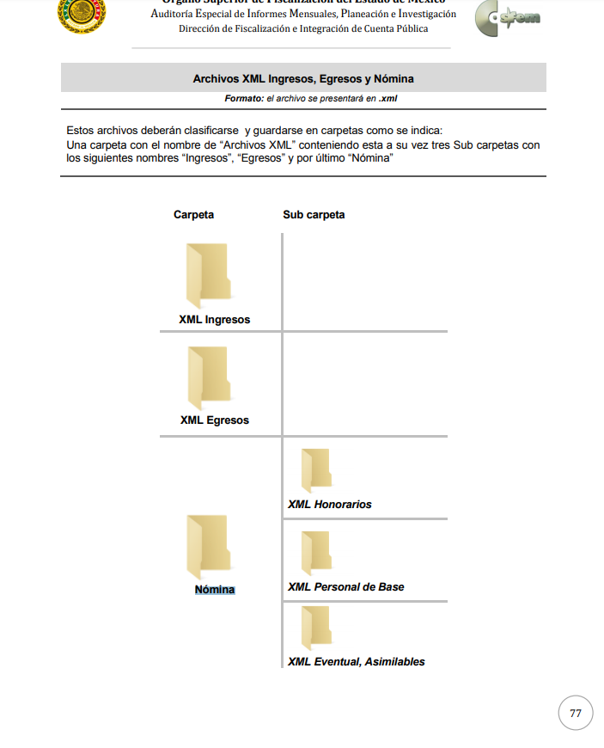
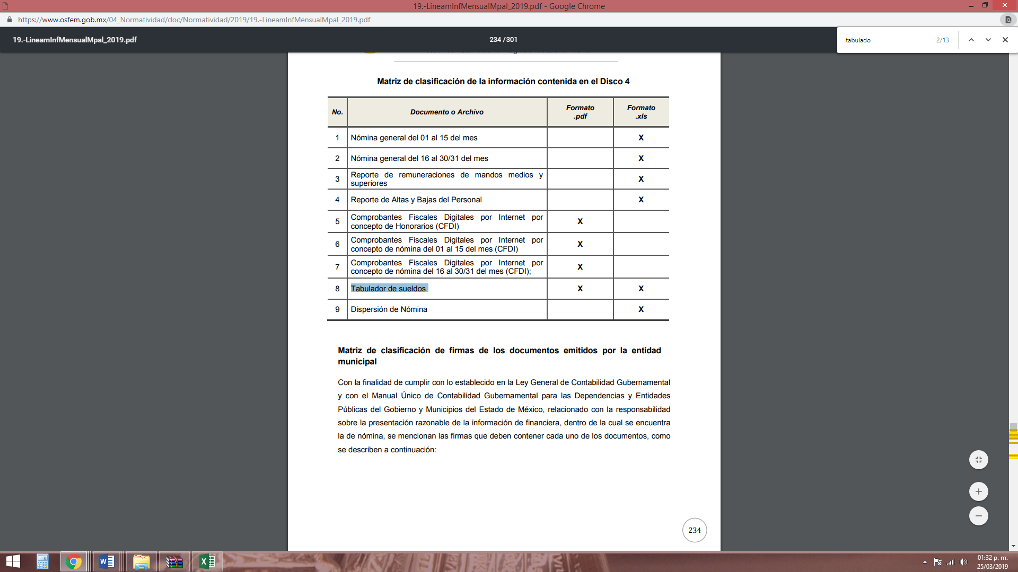
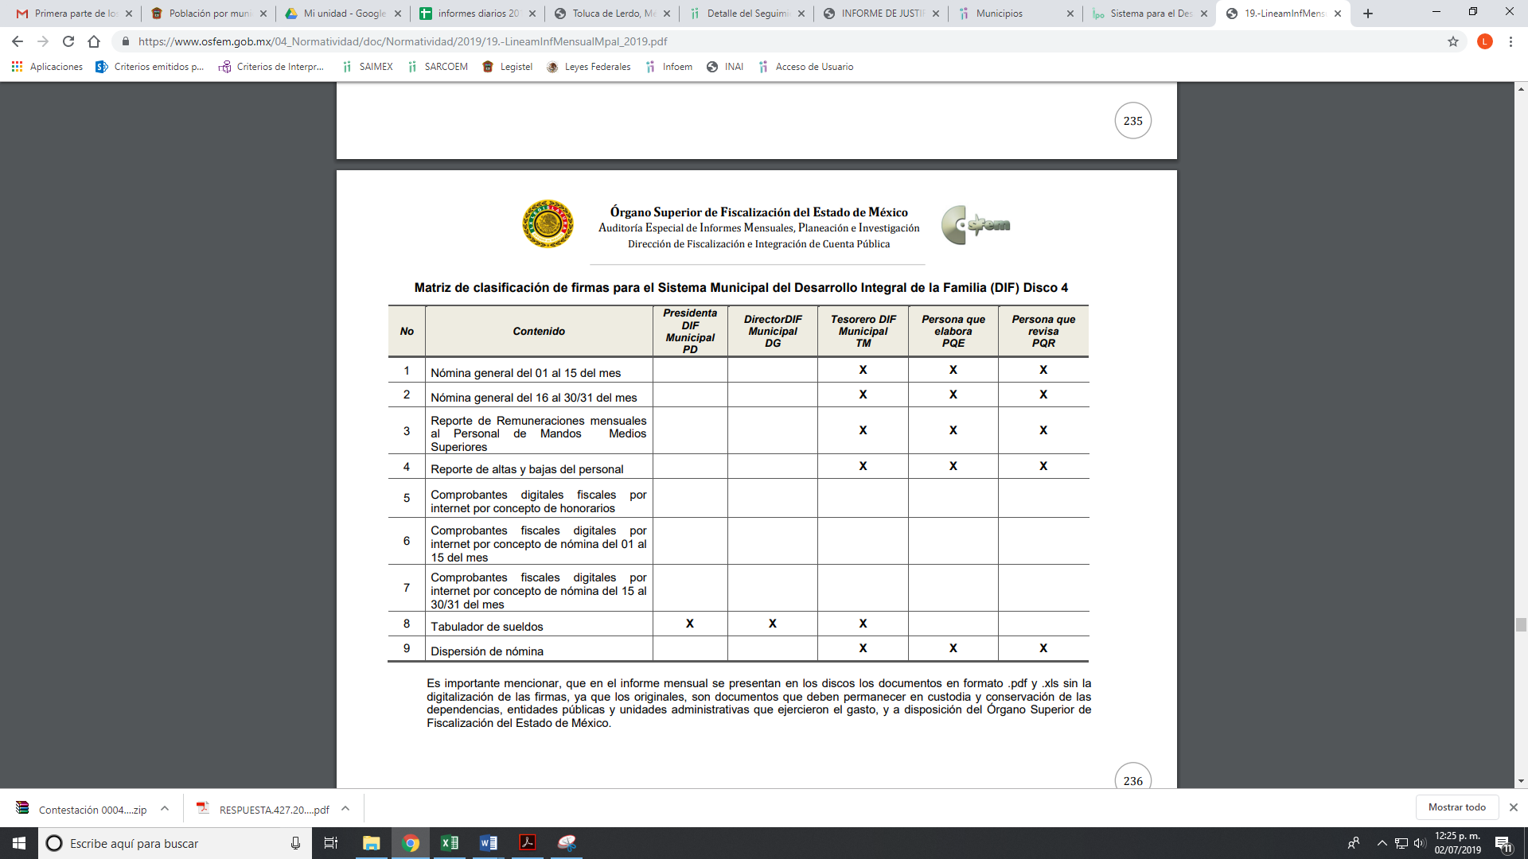
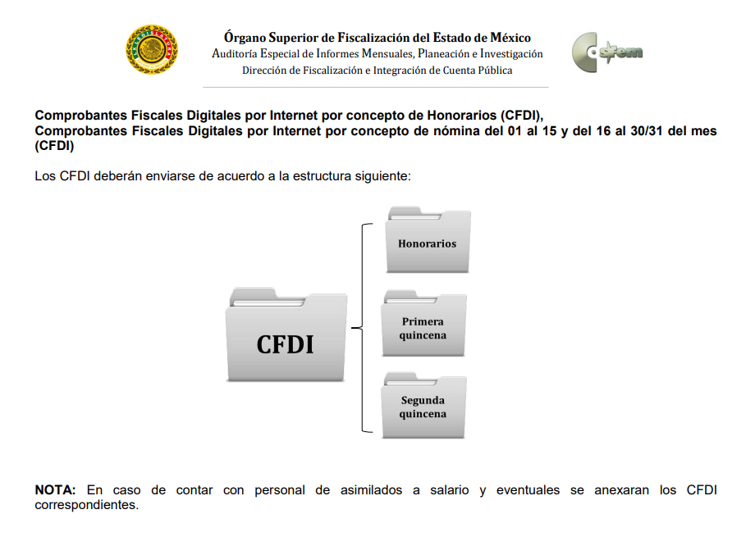
Atento a lo anterior, resulta claro que existe fuente obligacional que constriñe al SUJETO OBLIGADO, para entregar los informes mensuales al OSFEM de conformidad con el artículo 32 de la Ley de Fiscalización Superior del Estado de México, en los cuales se incluye lo referente a los recibos de nómina del personal que labora en el Ayuntamiento de Coyotepec, que comprenden las remuneraciones y los pagos que perciben por el empleo, cargo o comisión de cualquier naturaleza los servidores públicos municipales; en consecuencia, la información solicitada; por EL RECURRENTE debe obrar en los archivos del SUJETO OBLIGADO, de manera digital.
En este sentido, de acuerdo a la naturaleza de la información solicitada, se concluye que ésta es de interés general y de alcance público, puesto que la ciudadanía tiene derecho a saber cuánto es el gasto ejercido para el pago de remuneraciones por servicios personales al realizar las funciones públicas, esto es, su acceso permite transparentar la aplicación de los recursos públicos que son otorgados para el cumplimiento de sus funciones, ello conforme a lo dispuesto por el artículo 23, fracción IV y penúltimo párrafo de la Ley de Transparencia y Acceso a la Información Pública del Estado de México y Municipios, citado al inicio del presente estudio, mismo que establece como deber de los Sujetos Obligados el hacer pública toda la información respecto a los montos y nombres de las personas a quienes se entreguen recursos públicos y con ello transparentar la forma, términos, causas y finalidad en la disposición del recurso.
Sirve de sustento por analogía, para justificar la publicidad sobre los datos relativos a los montos por concepto de pago de las remuneraciones, los criterios 01/2003 y 02/2003 emitidos por el Comité de Acceso a la Información Pública y Protección de Datos Personales de la Suprema Corte de Justicia de la Nación que a continuación se citan:
“Criterio 01/2003.
“INGRESOS DE LOS SERVIDORES PÚBLICOS. CONSTITUYEN INFORMACIÓN PÚBLICA AÚN Y CUANDO SU DIFUSIÓN PUEDE AFECTAR LA VIDA O LA SEGURIDAD DE AQUELLOS. Si bien el artículo 13, fracción IV, de la Ley Federal de Transparencia y Acceso a la información Pública Gubernamental establece que debe clasificarse como información confidencial la que conste en expedientes administrativos cuya difusión pueda poner en riesgo la vida, la seguridad o la salud de cualquier persona, debe reconocerse que aun y cuando en ese supuesto podría encuadrar la relativa a las percepciones ordinarias y extraordinaria de los servidores públicos, ello no obsta para reconocer que el legislador estableció en el artículo 7 de ese mismo ordenamiento que la referida información, como una obligación de trasparencia, deben publicarse en medios remotos o locales de comunicación electrónica, lo que se sustenta en el hecho de que el monto de todos los ingresos que recibe un servidor público por desarrollar las labores que les son encomendadas con motivo del desempeño del cargo respecto. Constituyen información pública, en tanto que se trata de erogaciones que realiza un órgano del Estado en base con los recursos que encuentran su origen en mayor medida en las contribuciones aportados por los gobernados…”
“Criterio 02/2003.
INGRESOS DE LOS SERVIDORES PÚBLICOS, SON INFORMACIÓN PÚBLICA AÚN Y CUANDO CONSTITUYEN DATOS PERSONALES QUE SE REFIEREN AL PATRIMONIO DE AQUÉLLOS. De la interpretación sistemática de lo previsto en los artículos 3º, fracción II; 7º, 9º y 18, fracción II, de la Ley Federal de Transparencia y Acceso a la Información Pública Gubernamental se advierte que no constituye información confidencial la relativa a los ingresos que reciben los servidores públicos, ya que aun y cuando se trata de datos personales relativos a su patrimonio, para su difusión no se requiere consentimiento de aquellos, lo que deriva del hecho de que en términos de los previsto en el citado ordenamiento deben ponerse a disposición del público a través de medios remotos o locales de comunicación electrónica, tanto el directorio de servidores públicos como las remuneraciones mensuales por puesto incluso el sistema de compensación…”
(Énfasis añadido)
En este sentido, EL SUJETO OBLIGADO se encuentra constreñido a entregar la información solicitada por EL RECURRENTE, de acuerdo a lo dispuesto por los artículos 3, fracción XI, 12 y 92, fracción VIII de la Ley de Transparencia y Acceso a la Información Pública del Estado de México y Municipios, de los cuales se desprende que es información pública la contenida en los documentos que los Sujetos Obligados generen, administren o se encuentre en su posesión en ejercicio de sus atribuciones.
Siendo aplicable, el criterio de interpretación en el orden administrativo número 0002-11, emitido por Acuerdo del Pleno del Instituto de Transparencia y Acceso a la Información Pública y Protección de Datos Personales del Estado de México y Municipios, publicado en el Periódico Oficial del Gobierno del Estado Libre y Soberano de México “Gaceta del Gobierno” el diecinueve de octubre de dos mil once, cuyo rubro y texto dispone:
“CRITERIO 0002-11
INFORMACIÓN PÚBLICA, CONCEPTO DE, EN MATERIA DE TRANSPARENCIA. INTERPRETACIÓN TEMÁTICA DE LOS ARTÍCULOS 2 2, FRACCIÓN V, XV, Y XVI, 32, 4,11 Y 41. De conformidad con los artículos antes referidos, el derecho de acceso a la información pública, se define en cuanto a su alcance y resultado material, el acceso a los archivos, registros y documentos públicos, administrados, generados o en posesión de los órganos u organismos públicos, en virtud del ejercicio de sus funciones de derecho público, sin importar su fuente, soporte o fecha de elaboración.
En consecuencia el acceso a la información se refiere a que se cumplan cualquiera de los siguientes tres supuestos:
1) Que se trate de información registrada en cualquier soporte documental, que en ejercicio de las atribuciones conferidas, sea generada por los Sujetos Obligados;
2) Que se trate de información registrada en cualquier soporte documental, que en ejercicio de las atribuciones conferidas, sea administrada por los Sujetos Obligados, y
3) Que se trate de información registrada en cualquier soporte documental, que en ejercicio de las atribuciones conferidas, se encuentre en posesión de los Sujetos Obligados.”
(Énfasis Añadido)

Así también, no pasa desapercibido, que el particular solicitó del SUJETO OBLIGADO las funciones de los servidores públicos adscritos a la Contraloría Municipal, y sólo envió del Contralor, de las Autoridades Investigadora, Substanciadora y Sancionadora pero no se pronunció del personal que labora en la misma; por lo que, si bien atendió parte de la solicitud, lo cierto es que debe ordenarse el documento donde pueden constar la información faltante y que la misma pude constar en el Manual de Organización que para el efecto aplique al SUJETO OBLIGADO.
Por lo expuesto, es que debe ordenarse en su caso en versión pública las fichas curriculares o solicitudes de empleo, en su caso los documentos que acrediten los mismos, así como el documento que contenga las funciones de los servidores públicos de la Contraloría Municipal faltantes, adscritos al cuatro de marzo de dos mil diecinueve.
En relación a lo relativo a la información justificada y aprobada por el Cabildo que contenga el nuevo sistema anticorrupción por ejemplo actas de comités, convocatorias para la aprobación de autoridades, reglamentos, acta de cabildo donde fueron nombradas las autoridades por los comités etc., es importante señalar que no hubo pronunciamiento por parte del SUJETO OBLIGADO, por lo que es necesario señalar lo que establece la Ley del Sistema Anticorrupción del Estado de México y Municipios que dispone:
Artículo 61. El Sistema Municipal Anticorrupción es la instancia de coordinación y coadyuvancia con el Sistema Estatal Anticorrupción, que concurrentemente tendrá por objeto establecer principios, bases generales, políticas públicas, acciones y procedimientos en la prevención, detección y sanción de faltas administrativas, actos y hechos de corrupción, así como coadyuvar con las autoridades competentes en la fiscalización y control de recursos públicos en el ámbito municipal.
Artículo 62. El Sistema Municipal Anticorrupción se integrará por:
I. Un Comité Coordinador Municipal.
II. Un Comité de Participación Ciudadana.
Artículo 63. El Comité Coordinador Municipal se integrará por:
I. El titular de la contraloría municipal.
II. El titular de la unidad de transparencia y acceso a la información del municipio.
III. Un representante del Comité de Participación Ciudadana Municipal, quien lo presidirá.
Artículo 72. Los integrantes del Comité de Participación Ciudadana Municipal, serán nombrados conforme al procedimiento siguiente:
I. El Ayuntamiento constituirá una Comisión de Selección Municipal, integrada por cinco mexiquenses por un periodo de dieciocho meses, de la siguiente manera:
a) Convocará a las instituciones de educación e investigación del Municipio para proponer candidatos a fin de conformar la Comisión de referencia, para lo cual deberán enviar los documentos que acrediten el perfil solicitado en la convocatoria, en un plazo no mayor a quince días hábiles para seleccionar a tres integrantes, basándose en los elementos decisorios que se hayan plasmado en la convocatoria, tomando en cuenta que se hayan destacado por su contribución en materia de fiscalización, de rendición de cuentas y combate a la corrupción.
b) Convocará a organizaciones de la sociedad civil o en su caso, personas con conocimientos en materia de fiscalización, de rendición de cuentas y combate a la corrupción para seleccionar a dos integrantes, en los mismos términos del inciso anterior.
El cargo de miembro de la Comisión de Selección Municipal será honorario.
Quienes funjan como integrantes no podrán ser designados como integrantes del Comité de Participación Ciudadana Municipal, por un periodo de tres años contados a partir de la disolución de la Comisión de Selección Municipal.
II. La Comisión de Selección Municipal deberá emitir una convocatoria con el objeto de realizar consulta pública municipal para que presenten sus postulaciones de aspirantes a ocupar el cargo.
Para ello, definirá la metodología, plazos y criterios de selección de los integrantes del Comité de Participación Ciudadana Municipal y deberá hacerlo público, en donde deberá considerar al menos las siguientes características:
a) El método de registro y evaluación de los aspirantes.
b) Hacer pública la lista de los aspirantes.
c) Hacer públicos los documentos que hayan sido entregados para su inscripción en versiones públicas.
d) Hacer público el cronograma de audiencias.
e) Podrán efectuarse audiencias públicas en las que se invitará a participar a investigadores, académicos y a organizaciones de la sociedad civil, especialistas en la materia.
f) El plazo en que se deberá hacer la designación que al efecto se determine y que se tomará, en sesión pública, por el voto de la mayoría de sus miembros.
En caso de generar vacantes imprevistas, el proceso de selección del nuevo integrante no podrá exceder el límite de cuarenta y cinco días hábiles y el ciudadano que resulte electo desempeñará el encargo por el tiempo restante de la vacante a ocupar.
Es de esta forma, que la Ley de la materia dispone la forma y términos de cómo se conformó el Sistema Municipal Anticorrupción y lo define como la instancia de coordinación y coadyuvancia con el Sistema Estatal Anticorrupción, que concurrentemente tendrá por objeto establecer principios, bases generales, políticas públicas, acciones y procedimientos en la prevención, detección y sanción de faltas administrativas, actos y hechos de corrupción, así como coadyuvar con las autoridades competentes en la fiscalización y control de recursos públicos en el ámbito municipal.
Señala que se conforma a través de dos Comités que son el Coordinador Municipal y el de Participación Ciudadana, especificando la integración del primero y de cómo se va a elegir el segundo por conducto de la convocatoria que se emita para tal efecto, por conducto del Comité de Selección y los pasos que se deben seguir para su conformación.

En razón de lo anterior y ante la ausencia del pronunciamiento por parte de la autoridad lo precedente es ordenar la entrega de la información requerida por el particular y sólo para el caso de no contar con alguna de ellas bastará con hacerlo del conocimiento del particular al momento de dar cumplimiento a la presente.
Así también, requirió el número de procedimientos administrativos instaurados en el presente ejercicio 2019, para lo que EL SUJETO OBLIGADO mencionó que se han radicados dos los cuales por encontrarse en etapa de investigación, es considera como información reservada, para lo cual no basta con señalarlo, se debe cumplir los formalismos de le Ley de Transparencia y Acceso a la Información Pública del Estado de México y Municipios, por lo que el Comité de Transparencia del SUJETO OBLIGADO debe aprobar la clasificación de mérito, por lo que es dable ordenar el Acuerdo en comento.
Bajo lo cual y al haber Realizado un pronunciamiento EL SUJETO OBLIGADO, este Instituto no está facultado para manifestarse sobre la veracidad del mismo, pues no existe precepto legal alguno en la Ley de la materia que lo faculte para, vía recurso de revisión, pronunciarse al respecto. Sirve de apoyo a lo anterior, por analogía, el criterio 31-10 emitido por el entonces Instituto Federal de Acceso a la Información que a la letra dice:

“El Instituto Federal de Acceso a la Información y Protección de Datos no cuenta con facultades para pronunciarse respecto de la veracidad de los documentos proporcionados por los sujetos obligados. El Instituto Federal de Acceso a la Información y Protección de Datos es un órgano de la Administración Pública Federal con autonomía operativa, presupuestaria y de decisión, encargado de promover y difundir el ejercicio del derecho de acceso a la información; resolver sobre la negativa de las solicitudes de acceso a la información; y proteger los datos personales en poder de las dependencias y entidades. Sin embargo, no está facultado para pronunciarse sobre la veracidad de la información proporcionada por las autoridades en respuesta a las solicitudes de información que les presentan los particulares, en virtud de que en los artículos 49 y 50 de la Ley Federal de Transparencia y Acceso a la Información Pública Gubernamental no se prevé una causal que permita al Instituto Federal de Acceso a la Información y Protección de Datos conocer, vía recurso revisión, al respecto.”
Así, y de conformidad con lo establecido en el artículo 12 de la Ley de Transparencia y Acceso a la Información Pública del Estado de México y Municipios EL SUJETO OBLIGADO sólo proporcionará la información que se les requiera y que obre en sus archivos; y con la orientación en respuesta se privilegia el principio de simplicidad y rapidez que rigen las actuaciones de la Autoridades en materia de acceso a la información pública, consagradas en la Ley de Transparencia y Acceso a la Información Pública del Estado de México y Municipios, en sus artículos 2, fracciones I y II, 150 y 173, que señalan:
“Artículo 2. Son objetivos de esta Ley:
I. Establecer la competencia, operación y funcionamiento del Instituto, en materia de transparencia y acceso a la información;
II. Proveer lo necesario para garantizar a toda persona el derecho de acceso a la información pública, a través de procedimientos sencillos, expeditos, oportunos y gratuitos, determinando las bases mínimas sobre las cuales se regirán los mismos;

Artículo 150. El procedimiento de acceso a la información es la garantía primaria del derecho en cuestión y se rige por los principios de simplicidad, rapidez gratuidad del procedimiento, auxilio y orientación a los particulares, así como atención adecuada a las personas con discapacidad y a los hablantes de lengua indígena con el objeto de otorgar la protección más amplia del derecho de las personas.

Artículo 173. Sin perjuicio de lo anteriormente establecido, el procedimiento de acceso a la información se rige por los siguientes principios:
I. Simplicidad y rapidez;
II. Gratuidad del procedimiento; y
III. Auxilio y orientación a los particulares.”

Por otra parte, y como lo señaló la información es reservada, lo cual no basta el sólo pronunciamiento, sin que se deben seguir formalidades que la Ley de Transparencia y Acceso a la Información Pública conforme a lo siguiente:
“Artículo 20. Ante la negativa del acceso a la información o su inexistencia, el sujeto obligado deberá demostrar que la información solicitada está prevista en alguna de las excepciones contenidas en esta Ley o, en su caso, demostrar que la información no se refiere a alguna de sus facultades, competencias o funciones.

Artículo 49. Los Comités de Transparencia tendrán las siguientes atribuciones:
I. Instituir, coordinar y supervisar en términos de las disposiciones aplicables, las acciones, medidas y procedimientos que coadyuven a asegurar una mayor eficacia en la gestión y atención de las solicitudes en materia de acceso a la información;
II. Confirmar, modificar o revocar las determinaciones que en materia de ampliación del plazo de respuesta, clasificación de la información y declaración de inexistencia o de incompetencia realicen los titulares de las áreas de los sujetos obligados;

Artículo 122. La clasificación es el proceso mediante el cual el sujeto obligado determina que la información en su poder actualiza alguno de los supuestos de reserva o confidencialidad, de conformidad con lo dispuesto en el presente título.
Los supuestos de reserva o confidencialidad previstos en las leyes deberán ser acordes con las bases, principios y disposiciones establecidos en la Ley General y, en ningún caso, podrán contravenirla.
Los titulares de las áreas de los sujetos obligados serán los responsables de clasificar la información, de conformidad con lo dispuesto en la presente Ley y demás disposiciones jurídicas aplicables.

Artículo 125. La información clasificada como reservada, de acuerdo a lo establecido en esta Ley podrá permanecer con tal carácter hasta por un periodo de cinco años, contados a partir de su clasificación, salvo que antes del cumplimiento del periodo de restricción, dejaran de existir los motivos de su reserva.
Los titulares de las áreas deberán determinar que el plazo de reserva sea el estrictamente necesario para proteger la información mientras subsistan las causas que dieron origen a la clasificación, salvaguardando el interés público protegido y tomarán en cuenta las razones que justifican el periodo de reserva establecido.
Excepcionalmente los sujetos obligados con la aprobación de su Comité de Transparencia, podrán ampliar el periodo de reserva hasta por un plazo de cinco años adicionales y por una sola vez, siempre y cuando justifiquen que subsisten las causas que dieron origen a su clasificación, mediante la aplicación de una prueba de daño.

Artículo 128. En los casos en que se niegue el acceso a la información, por actualizarse alguno de los supuestos de clasificación, el Comité de Transparencia deberá confirmar, modificar o revocar la decisión. Para motivar la clasificación de la información y la ampliación del plazo de reserva, se deberán señalar las razones, motivos o circunstancias especiales que llevaron al sujeto obligado a concluir que el caso particular se ajusta al supuesto previsto por la norma legal invocada como fundamento.
Además, el sujeto obligado deberá, en todo momento, aplicar una prueba de daño. Tratándose de aquélla información que actualice los supuestos de clasificación, deberá señalarse el plazo al que estará sujeto la reserva.

Artículo 129. En la aplicación de la prueba de daño, el sujeto obligado deberá precisar las razones objetivas por las que la apertura de la información generaría una afectación, justificando que:
I. La divulgación de la información representa un riesgo real, demostrable e identificable del perjuicio significativo al interés público o a la seguridad pública;
II. El riesgo de perjuicio que supondría la divulgación supera el interés público general de que se difunda; y
III. La limitación se adecua al principio de proporcionalidad y representa el medio menos restrictivo disponible representa el medio menos restrictivo disponible para evitar el perjuicio.
Artículo 132. La clasificación de la información se llevará a cabo en el momento en que:
I. Se reciba una solicitud de acceso a la información;

Artículo 134. Los sujetos obligados no podrán emitir acuerdos de carácter general ni particular que clasifiquen documentos o información como reservada.
La clasificación podrá establecerse de manera parcial o total de acuerdo al contenido de la información del documento y deberá estar acorde con la actualización de los supuestos definidos en el presente Título como información clasificada. En ningún caso se podrán clasificar documentos antes de que se genere la información.
La clasificación de información se realizará conforme a un análisis caso por caso, mediante la aplicación de la prueba de daño.

Artículo 140. El acceso a la información pública será restringido excepcionalmente, cuando por razones de interés público, ésta sea clasificada como reservada, conforme a los criterios siguientes:
VI. Pueda causar daño u obstruya la prevención o persecución de los delitos, altere el proceso de investigación de las carpetas de investigación, afecte o vulnere la conducción o los derechos del debido proceso en los procedimientos judiciales o administrativos, incluidos los de quejas, denuncias, inconformidades, responsabilidades administrativas y resarcitorias en tanto no hayan quedado firmes o afecte la administración de justicia o la seguridad de un denunciante, querellante o testigo, así como sus familias, en los términos de las disposiciones jurídicas aplicables;

En razón de la normativa en estudio, los SUJETO OBLIGADO cuando nieguen la información deberán fundar y motivar por encuadrar en los supuestos de la Ley de la materia, para lo cual y cuando se trate de información reservada deberán señalar la temporalidad la cual es de hasta cinco año.

Realizar la prueba de daño correspondiente precisando las razones objetivas por las que la apertura de la información generaría una afectación, bajo tres premisas, esto es que la divulgación de la información representa un riesgo real, demostrable e identificable; que la divulgación supera al interés público de conocerla y por último, la limitación se adecua al principio de proporcionalidad y representa el medio menos restrictivo.

De igual forma, la clasificación de la información se realiza al momento de que se reciba una solicitud de acceso a la información pública, por lo que se restringe generar acuerdo de carácter general para restringir el derecho consagrado en la Constitución Política de los Estados Unidos Mexicanos.
Motivo por el cual debe ordenarse el Acuerdo que para el presente caso emita el Comité de Transparencia del SUJETO OBLIGADO y hacerlo del conocimiento del particular al momento de dar cumplimiento a la presente.
Ahora bien, respecto del recurso de revisión 03855/INFOEM/IP/RR/2019, el particular requirió del SUJETO OBLIGADO la lista que contenga asesores, asistentes y auxiliares administrativos de la Octava Regiduría del Ayuntamiento de Coyotepec, México con la información siguiente: curricular, experiencia comprobable y recibos de nómina de enero a febrero de 2019 y que mencione funciones de cada uno, y los recibos de nómina del Regidor de la misma temporalidad.
A lo cual EL SUJETO OBLIGADO dio respuesta en el sentido de señalar: “Un Asesor Rodolfo Martínez Ortega, asesorar en términos legales, elaborar escritos varios, representar a la Regidora en funciones en algunos eventos en donde no pueda asistir, entre otras actividades; Dos, Asistentes Brenda Salas Cristóba: Elaborar escritos varios, convocatorias, guiones de las comisiones edilicias, representarla en algunos eventos en donde no le es posible asistir dada la carga de trabajo, entre otras actividades; y Ulises Rivera Salas: Elaborar escritos varios, de solicitud y contestación, Asistir a la Regidora en funciones en todos los eventos públicos, entre otras actividades.” (Sic)
Es de lo anterior, que de acuerdo, hubo una manifestación del SUJETO OBLIGADO al señalar quienes son los asesores que colaboran con la Octava Regidora del Municipal y las funciones que desempeñan, por lo que de acuerdo a lo requerido por el ahora RECURRENTE y al haber dado contestación parcialmente al requerimiento, este Instituto no está facultado para manifestarse sobre la veracidad del mismo, pues no existe precepto legal alguno en la Ley de la materia que lo faculte para, vía recurso de revisión, pronunciarse al respecto. Sirve de apoyo a lo anterior, por analogía, el criterio 31-10 emitido por el entonces Instituto Federal de Acceso a la Información que a la letra dice:

“El Instituto Federal de Acceso a la Información y Protección de Datos no cuenta con facultades para pronunciarse respecto de la veracidad de los documentos proporcionados por los sujetos obligados. El Instituto Federal de Acceso a la Información y Protección de Datos es un órgano de la Administración Pública Federal con autonomía operativa, presupuestaria y de decisión, encargado de promover y difundir el ejercicio del derecho de acceso a la información; resolver sobre la negativa de las solicitudes de acceso a la información; y proteger los datos personales en poder de las dependencias y entidades. Sin embargo, no está facultado para pronunciarse sobre la veracidad de la información proporcionada por las autoridades en respuesta a las solicitudes de información que les presentan los particulares, en virtud de que en los artículos 49 y 50 de la Ley Federal de Transparencia y Acceso a la Información Pública Gubernamental no se prevé una causal que permita al Instituto Federal de Acceso a la Información y Protección de Datos conocer, vía recurso revisión, al respecto.”

De esta forma, se privilegia el principio de simplicidad y rapidez que rigen las actuaciones de la Autoridades en materia de acceso a la información pública, consagradas en la Ley de Transparencia y Acceso a la Información Pública del Estado de México y Municipios, en sus artículos 2, fracciones I y II, 150 y 173, que señalan:

“Artículo 2. Son objetivos de esta Ley:
I. Establecer la competencia, operación y funcionamiento del Instituto, en materia de transparencia y acceso a la información;
II. Proveer lo necesario para garantizar a toda persona el derecho de acceso a la información pública, a través de procedimientos sencillos, expeditos, oportunos y gratuitos, determinando las bases mínimas sobre las cuales se regirán los mismos;

Artículo 150. El procedimiento de acceso a la información es la garantía primaria del derecho en cuestión y se rige por los principios de simplicidad, rapidez gratuidad del procedimiento, auxilio y orientación a los particulares, así como atención adecuada a las personas con discapacidad y a los hablantes de lengua indígena con el objeto de otorgar la protección más amplia del derecho de las personas.

Artículo 173. Sin perjuicio de lo anteriormente establecido, el procedimiento de acceso a la información se rige por los siguientes principios:
I. Simplicidad y rapidez;
II. Gratuidad del procedimiento; y
III. Auxilio y orientación a los particulares.”
Ahora bien, el particular también requirió saber si la Regidora en comento contaba con personal con la denominación de auxiliares; sin embargo, no hay pronunciamiento por parte de la Autoridad, por lo que debe realizar una búsqueda exhaustiva de la información ya que no se pronunciaron la áreas competentes que pudieran contar con la información, como ya quedó asentado en párrafos que anteceden, ya que pudiera obrar en la Tesorería Municipal, como ya se señaló en anteriormente en el cuerpo de la presente, cuenta con la información referente a las fichas curriculares o solicitud de empleo, documentación que acredite las mismas, funciones y recibos de nómina del personal que labora y del titular de la Octava Regiduría de enero a febrero de 2019.
Por lo que, de acuerdo a lo expuesto en el cuerpo de la presente resolución, es que se debe ordenar al SUJETO OBLIGADO entregue la información solicitada por el ahora RECURRENTE relativa al documento donde consten los servidores públicos adscritos faltantes a la Octava Regiduría y las funciones que desempeñan en dicha área; así también, de todos los servidores públicos de esa adscripción, fichas curriculares o solicitud de empleo, en caso de contar con la misma, la documentación comprobatoria, y recibos de nómina del titular y las personas adscritas de la misma de las quincenas de enero y febrero de dos mil diecinueve.
Ahora bien, en relación al recurso de revisión 03859/INFOEM/IP/RR/2019, mediante la cual el particular requirió al SUJETO OBLIGADO la certificación, información curricular, experiencia y recibos de nómina de enero a febrero de 2019 del Secretario del Ayuntamiento de Coyotepec, México, así como, las actas de cabildo (solemnes, ordinarias y extraordinarias) y las versiones estenográficas, de enero a marzo del mismo año.
A esto la Autoridad respondió manifestado lo siguiente: “1. En referencia a la certificación, la misma ha sido cursada y aprobada por el suscrito, sin embargo, al día en que se actúa el Instituto Hacendario del Estado de México no la ha otorgado, motivo por el cual una vez que se tenga podrá ser proporcionada, ello con fundamento en el artículo 92 fracción IV de la Ley Orgánica Municipal del Estado de México; 2. En atención a la información curricular y experiencia, se adjunta un archivo de Word denominado ficha técnica en formato (.pdf) en que se detalla lo solicitado, lo anterior con fundamento en el artículo 32 de la Ley Orgánica Municipal del Estado de México; 3. Por cuanto hace a los recibos de nómina del suscrito, deberá ser turnada la presente solicitud a la Dirección de Administración y/o a la Jefatura de Recursos Humanos, dependencias administrativas de la Administración Pública Municipal de esta Institución Pública, toda vez que son las encargadas de generar, resguardar y administrar los recibos de nómina también denominados comprobantes fiscales digitales por internet (CFDI) en su versión impresa y digital, para que se realice la versión publica del mismo y puedan ser proporcionados al solicítate, esto con fundamento en el artículo 3 fracción XLV de la Ley de Transparencia y Acceso a la Información Pública del Estado de México y Municipios; y 4. Por último, tratándose de las actas de cabildo (solemnes, ordinarias y extraordinarias) y las versiones estenográficas, las mismas se encuentran en archivos físicos y electrónicos en formato de video (.mp4) con un peso aproximado de 108 gigas, motivo por el cual y con fundamento en el artículo 158 de la Ley de Transparencia y Acceso a la Información Pública del Estado de México y Municipios, que a la letra indica: “Artículo 158. De manera excepcional, cuando de forma fundada y motivada así lo determine el sujeto obligado, en aquellos casos en que la información solicitada que ya se encuentre en su posesión implique análisis, estudio o procesamiento de documentos cuya entrega o reproducción sobrepase las capacidades técnicas administrativas y humanas del sujeto obligado para cumplir con la solicitud, en los plazos establecidos para dichos efectos, se podrá poner a disposición del solicitante los documentos en consulta directa, salvo la información clasificada.” Se solicita se determine de manera excepcional que el suscrito facilite la información solicitada mediante consulta directa, en virtud de que la misma sobrepasa las capacidades técnicas-administrativas y humanas para cumplir con la solicitud, para cargar en internet aproximadamente 108 gigas, así como su descarga por parte del ciudadano solicitante, por ello, se propone que se presente de manera física el antes mencionado de preferencia con un disco duro externo para poder proporcionar la información en comento de una manera rápida, cumpliendo así con los principios de eficiencia, eficacia y expedites que son considerados ejes rectos y principios general del derecho en materia municipal.”.
Para una mayor comprensión y en virtud de que EL SUJETO OBLIGADO dio respuesta a cada uno de los planteamientos lo insertaremos en la presente tabla:
Solicitud del Secretario del Ayuntamiento | Respuesta | Cumple
La certificación | En referencia a la certificación, la misma ha sido cursada y aprobada por el suscrito, sin embargo, al día en que se actúa el Instituto Hacendario del Estado de México no la ha otorgado, motivo por el cual una vez que se tenga podrá ser proporcionada, ello con fundamento en el artículo 92 fracción IV de la Ley Orgánica Municipal del Estado de México; | Parcialmente
Ficha curricular, experiencia | En atención a la información curricular y experiencia, se adjunta un archivo de Word denominado ficha técnica en formato (.pdf) en que se detalla lo solicitado, lo anterior con fundamento en el artículo 32 de la Ley Orgánica Municipal del Estado de México; | X
Recibos de nómina de enero a febrero de 2019 | Por cuanto hace a los recibos de nómina del suscrito, deberá ser turnada la presente solicitud a la Dirección de Administración y/o a la Jefatura de Recursos Humanos, dependencias administrativas de la Administración Pública Municipal de esta Institución Pública, toda vez que son las encargadas de generar, resguardar y administrar los recibos de nómina también denominados comprobantes fiscales digitales por internet (CFDI) en su versión impresa y digital, para que se realice la versión publica del mismo y puedan ser proporcionados al solicítate, esto con fundamento en el artículo 3 fracción XLV de la Ley de Transparencia y Acceso a la Información Pública del Estado de México y Municipios; | X
Las actas de cabildo (solemnes, ordinarias y extraordinarias) y las versiones estenografiaras, de enero a marzo. | Por último, tratándose de las actas de cabildo (solemnes, ordinarias y extraordinarias) y las versiones estenográficas, las mismas se encuentran en archivos físicos y electrónicos en formato de video (.mp4) con un peso aproximado de 108 gigas, motivo por el cual y con fundamento en el artículo 158 de la Ley de Transparencia y Acceso a la Información Pública del Estado de México y Municipios, que a la letra indica: “Artículo 158. De manera excepcional, cuando de forma fundada y motivada así lo determine el sujeto obligado, en aquellos casos en que la información solicitada que ya se encuentre en su posesión implique análisis, estudio o procesamiento de documentos cuya entrega o reproducción sobrepase las capacidades técnicas administrativas y humanas del sujeto obligado para cumplir con la solicitud, en los plazos establecidos para dichos efectos, se podrá poner a disposición del solicitante los documentos en consulta directa, salvo la información clasificada.” Se solicita se determine de manera excepcional que el suscrito facilite la información solicitada mediante consulta directa, en virtud de que la misma sobrepasa las capacidades técnicas-administrativas y humanas para cumplir con la solicitud, para cargar en internet aproximadamente 108 gigas, así como su descarga por parte del ciudadano solicitante, por ello, se propone que se presente de manera física el antes mencionado de preferencia con un disco duro externo para poder proporcionar la información en comento de una manera rápida, cumpliendo así con los principios de eficiencia, eficacia y expedites que son considerados ejes rectos y principios general del derecho en materia municipal. | X
En primer término, debemos señalar que en cuanto al punto 1 de la certificación del Secretario del Ayuntamiento, EL SUJETO OBLIGADO manifestó que el servidor público la curso y aprobó; sin embargo, El Instituto Hacendario del Estado de México no la ha expedido, motivo por el cual no la puede proporcionar, por lo que al haber realizado un pronunciamiento, este Instituto no tiene atribuciones para dudar de la veracidad de la misma, como ya quedó asentado este argumento en párrafos que anteceden.
De lo anterior, es importante señalar que el artículo 92, fracción IV de la Ley Orgánica Municipal del Estado de México dispone:
Artículo 92.- Para ser secretario del ayuntamiento se requiere, además de los requisitos establecidos en el artículo 32 de esta Ley, los siguientes:
. . .
IV. Contar con la certificación de competencia laboral expedida por el Instituto Hacendario del Estado de México, dentro de los seis meses siguientes a la fecha en que inicie sus funciones.
En este sentido es de precisar, que existe obligatoriedad legal de que el Secretario del Ayuntamiento cuente con la certificación requerida, y por lo tanto debe de obrar en poder del SUJETO OBLIGADO, lo anterior en atención a que de acuerdo a la página de Información Pública de Oficio Mexiquense IPOMEX, señala que el servidor público en comento inició funciones el primero de enero del presente año, y los seis meses que refiere la Ley Orgánica en estudio, transcurren al treinta de junio de la misma anualidad por lo que deberá realizar una búsqueda exhaustiva y razonable de la información y entregarla al particular al momento de dar cumplimiento a la presente, dado a que a la fecha de cumplimiento debe obrar en sus archivos.
Si después de realizar una búsqueda no localiza la información deberá observar lo que disponen los artículos 19 párrafo tercero, 169 y 170 de la Ley de la materia que señalan:
“Artículo 19. Se presume que la información debe existir si se refiere a las facultades, competencias y funciones que los ordenamientos jurídicos aplicables otorgan a los sujetos obligados.
En los casos en que ciertas facultades, competencias o funciones no se hayan ejercido, se debe motivar la respuesta en función de las causas que motiven tal circunstancia.
Si el sujeto obligado, en el ejercicio de sus atribuciones, debía generar, poseer o administrar la información, pero ésta no se encuentra, el Comité de transparencia deberá emitir un acuerdo de inexistencia, debidamente fundado y motivado, en el que detalle las razones del por qué no obra en sus archivos.
Artículo 169. Cuando la información no se encuentre en los archivos del sujeto obligado, el Comité de Transparencia:
I. Analizará el caso y tomará las medidas necesarias para localizar la información;
II. Expedirá una resolución que confirme la inexistencia del documento;
III. Ordenará, siempre que sea materialmente posible, que se genere o se reponga la información en caso de que ésta tuviera que existir en la medida que deriva del ejercicio de sus facultades, competencias o funciones, o que previa acreditación de la imposibilidad de su generación, exponga de forma fundada y motivada, las razones por las cuales en el caso particular no ejerció dichas facultades, competencias o funciones, lo cual notificará al solicitante a través de la Unidad de Transparencia; y
IV. Notificará al órgano interno de control o equivalente del sujeto obligado quien, en su caso, deberá iniciar el procedimiento de responsabilidad administrativa que corresponda.
La Unidad de Transparencia deberá notificarlo al solicitante por escrito, en un plazo que no exceda de quince días hábiles contados a partir del día siguiente a la presentación de la solicitud. Este plazo podrá ampliarse hasta por otros siete días hábiles, siempre que existan razones para ello, debiendo notificarse por escrito al solicitante.
Artículo 170. La resolución del Comité de Transparencia que confirme la inexistencia de la información solicitada contendrá los elementos mínimos que permitan al solicitante tener la certeza de que se utilizó un criterio de búsqueda exhaustivo, además de señalar las circunstancias de tiempo, modo y lugar que generaron la existencia en cuestión y señalará al servidor público responsable de contar con la misma.”
En este sentido, y como ya ha quedado precisado en párrafo que anteceden es que deberá realizar una búsqueda exhaustiva y razonable de la certificación a favor del Secretario del Ayuntamiento y para el caso de no contar con ellos el Comité de Transparencia del SUJETO OBLIGADO emitirá el Acuerdo de Inexistencia el cual notificará al particular al momento de dar cumplimiento a la presente resolución.
En relación al punto 2 de la ficha curricular y los documentos que acrediten la experiencia, EL SUJETO OBLIGADO señaló que se adjuntó la información en un archivo de Word denominado ficha técnica en formato (.pdf) en que se detalla lo solicitado, lo anterior con fundamento en el artículo 32 de la Ley Orgánica Municipal del Estado de México; por lo anterior, es de precisar que se obvia el análisis de la competencia por parte del SUJETO OBLIGADO, para generar, administrar o poseer la información solicitada, dado que éste ha asumido la misma, en razón de que en su respuesta, admitió contar con dicha información y le señaló que la adjuntó; sin embargo, no obra anexo alguno a la respuesta indicada.
En efecto, el hecho de que EL SUJETO OBLIGADO haya asumido contar con la información pública solicitada, acepta que la genera, posee y administra, en ejercicio de sus funciones de derecho público, motivo por el cual se actualiza el supuesto jurídico, previsto en el artículo 12 de la Ley de Transparencia y Acceso a la Información Pública del Estado de México y Municipios.
De hecho, el estudio de la naturaleza jurídica de la información pública solicitada, tiene por objeto determinar si ésta la genera, posee o administra EL SUJETO OBLIGADO; sin embargo, en aquellos casos en que éste la asume; en virtud de que, mediante respuesta y ratificó en Informe Justificado le indicó que la información requerida referente a los recibos de nómina del personal de confianza donde se incluya a la Directora General, Directores, Subdirectores y Jefes de Departamento, implica que la genera, posee o administra; por consiguiente, a nada práctico nos conduciría su estudio, ya que se insiste, dicha información, fue asumida por el mismo; en ejercicio de sus funciones de derecho público, motivo por el cual, se actualiza el supuesto jurídico, previsto en el artículo 12 de la Ley de la materia, anteriormente referido.
A efecto de justificar la afirmación que antecede, en primer término, es conveniente citar los artículos 2, fracción II y 12 de la Ley de Transparencia y Acceso a la Información Pública del Estado de México y Municipios, que prevén:

“Artículo 2.- Son objetivos de esta Ley:
(…)
II. Proveer lo necesario para garantizar a toda persona el derecho de acceso a la información pública, a través de procedimientos sencillos, expeditos, oportunos y gratuitos, determinando las bases mínimas sobre las cuales se regirán los mismos;
(…)

Artículo 12.- Quienes generen, recopilen, administren, manejen, procesen, archiven o conserven información pública serán responsables de la misma en los términos de las disposiciones jurídicas aplicables.
Los sujetos obligados sólo proporcionarán la información pública que se les requiera y que obre en sus archivos y en el estado en que ésta se encuentre. La obligación de proporcionar información no comprende el procesamiento de la misma, ni el presentarla conforme al interés del solicitante; no estarán obligados a generarla, resumirla, efectuar cálculos o practicar investigaciones”
Así, de la interpretación sistemática de los preceptos legales en cita se advierte que, constituye información pública aquella que conste en un soporte documental que generen, administren o posean los Sujetos Obligados en el ejercicio de sus funciones de derecho público.
Luego, la información pública se encuentra a disposición de cualquier persona, lo que implica que es deber de los Sujetos Obligados, garantizar a toda persona el derecho de acceso a la información pública.
Adicional, tenemos que la Ley de la materia, prevé en su artículo 23, lo siguiente:

Artículo 23. Son sujetos obligados a transparentar y permitir el acceso a su información y proteger los datos personales que obren en su poder:
I. El Poder Ejecutivo del Estado de México, las dependencias, organismos auxiliares, órganos, entidades, fideicomisos y fondos públicos, así como la Procuraduría General de Justicia;
II. El Poder Legislativo del Estado, los organismos, órganos y entidades de la Legislatura y sus dependencias;
III. El Poder Judicial, sus organismos, órganos y entidades, así como el Consejo de la Judicatura del Estado;
IV. Los ayuntamientos y las dependencias, organismos, órganos y entidades de la administración municipal;
V. Los órganos autónomos;
VI. Los tribunales administrativos y autoridades jurisdiccionales en materia laboral;
VII. Los partidos políticos y agrupaciones políticas, en los términos de las disposiciones aplicables;
VIII. Los fideicomisos y fondos públicos que cuenten con financiamiento público, parcial o total, o con participación de entidades de gobierno;
IX. Los sindicatos que reciban y/o ejerzan recursos públicos en el ámbito estatal y municipal;
X. Cualquier persona física o jurídico colectiva que reciba y ejerza recursos públicos en el ámbito estatal o municipal; y
XI. Cualquier otra autoridad, entidad, órgano u organismo de los poderes estatal o municipal, que reciba recursos públicos.
Los sujetos obligados deberán hacer pública toda aquella información relativa a los montos y las personas a quienes entreguen, por cualquier motivo, recursos públicos, así como los informes que dichas personas les entreguen sobre el uso y destino de dichos recursos.
Los servidores públicos deberán transparentar sus acciones así como garantizar y respetar el derecho de acceso a la información pública.
(Énfasis añadido)

Es así que, conforme a los preceptos legales citados, se desprende que el derecho de acceso a la información pública es un derecho individual que puede ser ejercido ante cualquier autoridad, entidad, órgano u organismo, tanto federales, como estatales, de la Ciudad de México, o Municipales, con el fin de que los particulares conozcan toda aquella información que es considerada como pública.

Ahora bien, es de subrayar que el derecho de acceso a la información pública, consiste en que la información solicitada conste en un soporte documental en cualquiera de sus formas, a saber: expedientes, reportes, estudios, actas, resoluciones, oficios, correspondencia, acuerdos, directivas, directrices, circulares, contratos, convenios, instructivos, notas, memorandos, estadísticas o bien, cualquier otro registro que documente el ejercicio de las facultades, funciones y competencias de los Sujetos Obligados; los que podrán estar en cualquier medio, sea escrito, impreso, sonoro, visual, electrónico, informático u holográfico, de conformidad con el artículo 3, fracción XI de la Ley de Transparencia y Acceso a la Información Pública del Estado de México y Municipios, como se aprecia a continuación:

“Artículo 3. Para los efectos de la presente Ley se entenderá por:
…

XI. Documento: Los expedientes, reportes, estudios, actas, resoluciones, oficios, correspondencia, acuerdos, directivas, directrices, circulares, contratos, convenios, instructivos, notas, memorandos, estadísticas o bien, cualquier otro registro que documente el ejercicio de las facultades, funciones y competencias de los sujetos obligados, sus servidores públicos e integrantes, sin importar su fuente o fecha de elaboración. Los documentos podrán estar en cualquier medio, sea escrito, impreso, sonoro, visual, electrónico, informático u holográfico;
…”
En este sentido y como señaló contar con la misma se debe ordenar al SUJETO OBLIGADO su entrega al momento de dar cumplimiento a la presente resolución
Ahora en relación al punto 3 de la solicitud de acceso a la información pública por la que el particular le requirió al SUJETO OBLIGADO los recibos de nómina de enero a febrero de 2019, del Secretario del Ayuntamiento, a lo que sólo se limitó a señalar que no era el área competente, que tendría que solicitarla a la Dirección de Administración y/o a la Jefatura de Recursos Humanos, dependencias administrativas de la Administración Pública Municipal del Municipio de Coyotepec, toda vez que son las encargadas de generar, resguardar y administrar los recibos de nómina también denominados comprobantes fiscales digitales por internet (CFDI) en su versión impresa y digital, para que se realice la versión publica del mismo y puedan ser proporcionados al solicítate, esto con fundamento en el artículo 3 fracción XLV de la Ley de Transparencia y Acceso a la Información Pública del Estado de México y Municipio.
Situación que contraviene el artículo 162 de la Ley de Transparencia y Acceso a la Información Pública del Estado de México y Municipios que señala:
Artículo 162. Las unidades de transparencia deberán garantizar que las solicitudes se turnen a todas las Áreas competentes que cuenten con la información o deban tenerla de acuerdo a sus facultades, competencias y funciones, con el objeto de que realicen una búsqueda exhaustiva y razonable de la información solicitada.
Y como ya ha quedado plasmado en el cuerpo de la presente, no se garantizó el pleno ejercicio de acceso a la información pública, ya que no se solicitó a todas las áreas que conforman la Administración Pública Municipal, por lo que EL SUJETO OBLIGADO debe realizar una búsqueda exhaustiva y razonable de la información y hacer entrega de la información en versión pública, el cual debe seguir las formalidades ya expuestas y salvaguardar los datos personales del servidor público en comentó.
Por último, el particular le requirió en el punto 4 al SUJETO OBLIGADO las actas de cabildo (solemnes, ordinarias y extraordinarias) y las versiones estenografiaras, de enero a marzo; ante lo cual y como no señaló el año que requiere y de acuerdo a la solicitud en general esta debe de señalarse en la presente anualidad, es decir dos mil diecinueve.
En este sentido, EL SUJETO OBLIGADO manifestó contar con la información; sin embargo, está de acuerdo a su argumento las mismas se encuentran en archivos físicos y electrónicos en formato de video (.mp4) con un peso aproximado de 108 gigas, y funda tal argumento en el artículo 158 de la Ley de Transparencia que dispone:
“Artículo 158. De manera excepcional, cuando de forma fundada y motivada así lo determine el sujeto obligado, en aquellos casos en que la información solicitada que ya se encuentre en su posesión implique análisis, estudio o procesamiento de documentos cuya entrega o reproducción sobrepase las capacidades técnicas administrativas y humanas del sujeto obligado para cumplir con la solicitud, en los plazos establecidos para dichos efectos, se podrá poner a disposición del solicitante los documentos en consulta directa, salvo la información clasificada. En todo caso, se facilitará su copia simple o certificada, así como su reproducción por cualquier medio disponible en las instalaciones del sujeto obligado o que, en su caso, aporte el solicitante.”
Es importante señalar lo que disponen los Lineamientos para la recepción, tramite y resolución de las solicitudes de acceso a la información pública, acceso, modificación, sustitución, rectificación u supresión parcial o total de datos personales, así como de los recursos de revisión que deberán observar los Sujetos Obligados por la Ley de Transparencia y Acceso a la Información Pública del Estado de México y Municipios, que dispone:
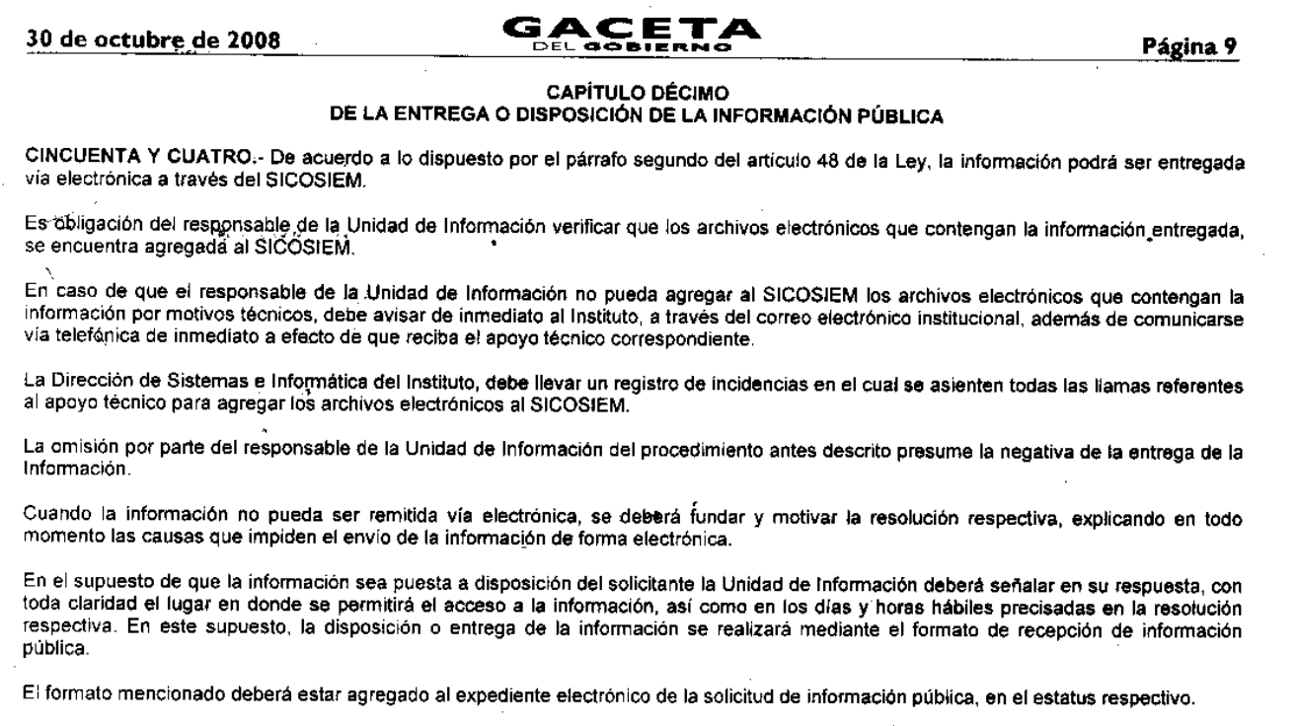
Bajo lo anterior, es que EL SUJETO OBLIGADO no siguió el procedimiento establecido en los lineamientos en cita; ello porque, si bien funda y motiva la solicitud de cambio de modalidad, no la justifica ya que no dio aviso al Instituto a través del correo institucional o en su caso vía telefónica para recibir el apoyo técnico correspondiente.
Esto, en atención de que la Dirección de Informativa de este Órgano Garante lleva un registro de incidencias, llevando un registro de las imposibilidades técnicas para adjuntar la información en el portal Institucional de Servicio de Acceso a la Información Mexiquense, modalidad requerida por el particular.
Sirve de sustento a lo anterior, toda vez que personal de esta Ponencia Resolutora requirió al área de informática informara sí se tenía registro de laguna incidencia requerida por EL SUJETO OBLIGADO como se desprende a continuación:
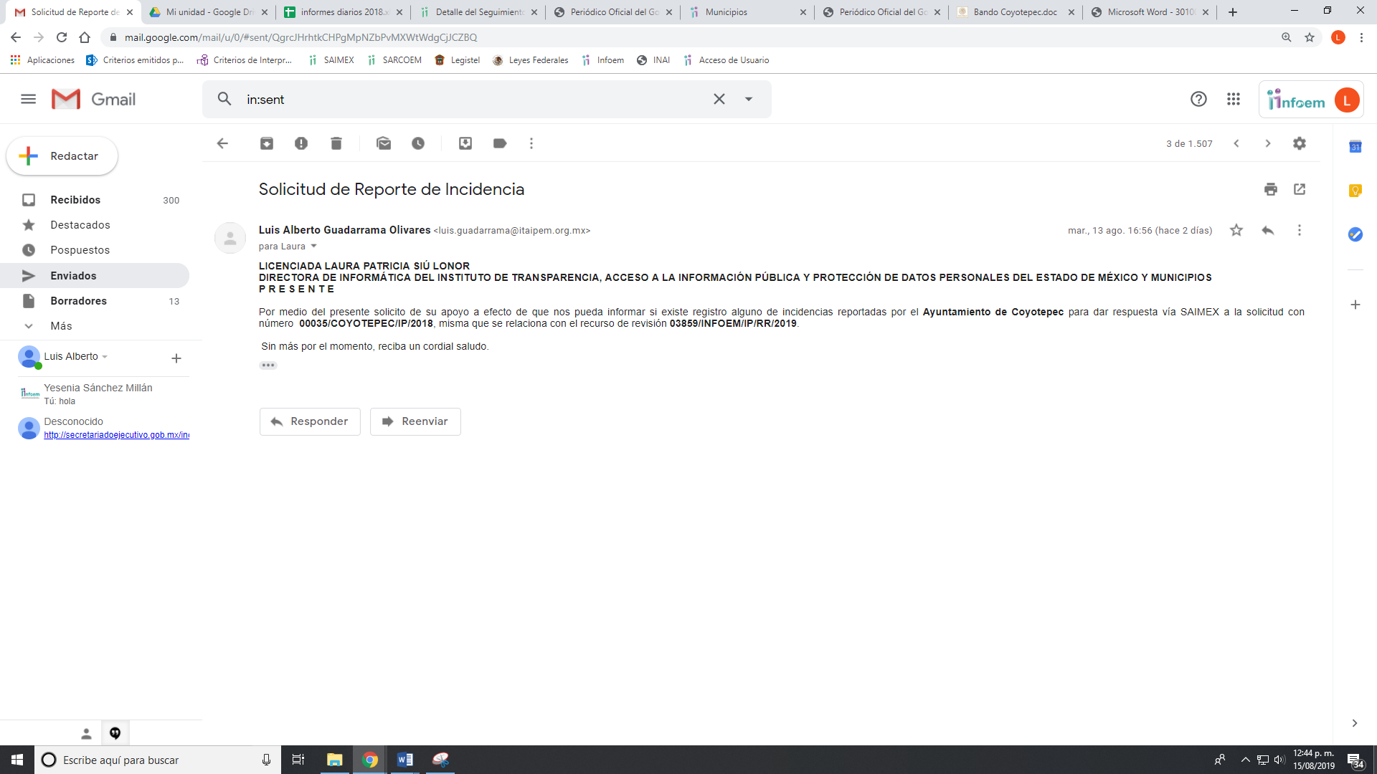

Es de esta forma que EL SUJETO OBLIGADO no dio cumplimiento a la señalado en la norma transcrita con anterioridad, por lo que se considera como negada la misma, de igual forma acepto contar con la misma, por lo que en ejercicio de pleno derecho legal, deberá entregar la información requerida por el particular vía SAIMEX, relativa a las actas de cabildo ordinarias, extraordinarias o solemnes celebrada de los meses de enero a marzo de dos mil diecinueve, sin pasar por alto que la información que se ordena su entrega pudiera contener información confidencial, para lo cual el SUJETO OBLIGADO debe realizar el procedimiento señalado en el cuerpo de la presente y elaborar las versiones públicas, a efecto de garantizar la protección de los datos que obren en su poder.
No pasa desapercibido, para esta Órgano Garante lo que dispone la Ley Orgánica Municipal del Estado de México.
“Artículo 28.- Los ayuntamientos sesionarán cuando menos una vez cada ocho días o cuantas veces sea necesario en asuntos de urgente resolución, a petición de la mayoría de sus miembros y podrán declararse en sesión permanente cuando la importancia del asunto lo requiera.
Las sesiones de los ayuntamientos serán públicas y deberán transmitirse a través de la página de internet del municipio. Las sesiones de los ayuntamientos se celebrarán en la sala de cabildos; y cuando la solemnidad del caso lo requiera, en el recinto previamente declarado oficial para tal objeto.
Los ayuntamientos sesionarán en cabildo abierto cuando menos bimestralmente.
El cabildo en sesión abierta es la sesión que celebra el Ayuntamiento, en la cual los habitantes participan directamente con derecho a voz pero sin voto, a fin de discutir asuntos de interés para la comunidad y con competencia sobre el mismo. En este tipo de sesiones el Ayuntamiento escuchará la opinión del público que participe en la Sesión y podrá tomarla en cuenta al dictaminar sus resoluciones.
El Ayuntamiento deberá emitir una convocatoria pública quince días naturales previos a la celebración del Cabildo en sesión abierta para que los habitantes del municipio que tengan interés se registren como participantes ante la Secretaría del Ayuntamiento.
Artículo 30. Las sesiones del ayuntamiento serán presididas por el presidente municipal o por quien lo sustituya legalmente; constarán en un libro que deberá contener las actas en las cuales deberán asentarse los extractos de los acuerdos y asuntos tratados y el resultado de la votación. Cuando se refieran a reglamentos y otras normas de carácter general que sean de observancia municipal estos constarán íntegramente en el libro de actas debiendo firmar en ambos casos los miembros del Ayuntamiento que hayan estado presentes, debiéndose difundir en el Gaceta Municipal y en los estrados de la Secretaría del Ayuntamiento.
De las actas, se les entregará copia certificada en formato físico o electrónico a los integrantes del Ayuntamiento que lo soliciten en un plazo no mayor de ocho días hábiles. Los documentos electrónicos en el que consten las firmas electrónicas avanzadas o el sello electrónico de los integrantes del Ayuntamiento tendrá el carácter de copia certificada.
Todos los acuerdos de las sesiones que no contengan información clasificada y el resultado de su votación, serán difundidos cada mes en la Gaceta Municipal y en los estrados de la Secretaría del Ayuntamiento, así como los datos de identificación de las actas que contengan información clasificada, incluyendo en cada caso, el fundamento legal que clasifica la información.
Para cada sesión se deberá contar con una versión estenográfica o videograbada que permita hacer las aclaraciones pertinentes, la cual formará parte del acta correspondiente. La versión estenográfica o videograbada deberá estar disponible en la página de internet del Ayuntamiento y en las oficinas de la Secretaría del Ayuntamiento.
Artículo 91.- La Secretaría del Ayuntamiento estará a cargo de un Secretario, el que, sin ser miembro del mismo, deberá ser nombrado por el propio Ayuntamiento a propuesta del Presidente Municipal como lo marca el artículo 31 de la presente ley. Sus faltas temporales serán cubiertas por quien designe el Ayuntamiento y sus atribuciones son las siguientes:
I. Asistir a las sesiones del ayuntamiento y levantar las actas correspondientes;
II. Emitir los citatorios para la celebración de las sesiones de cabildo, convocadas legalmente;
III. Dar cuenta en la primera sesión de cada mes, del número y contenido de los expedientes pasados a comisión, con mención de los que hayan sido resueltos y de los pendientes;
IV. Llevar y conservar los libros de actas de cabildo, obteniendo las firmas de los asistentes a las sesiones;
V. Validar con su firma, los documentos oficiales emanados del ayuntamiento o de cualquiera de sus miembros;
VI. Tener a su cargo el archivo general del ayuntamiento;
VII. Controlar y distribuir la correspondencia oficial del ayuntamiento, dando cuenta diaria al presidente municipal para acordar su trámite;
VIII. Publicar los reglamentos, circulares y demás disposiciones municipales de observancia general;
IX. Compilar leyes, decretos, reglamentos, periódicos oficiales del estado, circulares y órdenes relativas a los distintos sectores de la administración pública municipal;
X. Expedir las constancias de vecindad, de identidad o de última residencia que soliciten los habitantes del municipio, en un plazo no mayor de 24 horas, así como las certificaciones y demás documentos públicos que legalmente procedan, o los que acuerde el ayuntamiento;
XI. Elaborar con la intervención del síndico el inventario general de los bienes muebles e inmuebles municipales, así como la integración del sistema de información inmobiliaria, que contemple los bienes del dominio público y privado, en un término que no exceda de un año contado a partir de la instalación del ayuntamiento y presentarlo al cabildo para su conocimiento y opinión. En el caso de que el ayuntamiento adquiera por cualquier concepto bienes muebles o inmuebles durante su ejercicio, deberá realizar la actualización del inventario general de los bienes muebles e inmuebles y del sistema de información inmobiliaria en un plazo de ciento veinte días hábiles a partir de su adquisición y presentar un informe trimestral al cabildo para su conocimiento y opinión.
XII. Integrar un sistema de información que contenga datos de los aspectos socioeconómicos básicos del municipio;
XIII. Ser responsable de la publicación de la Gaceta Municipal, así como de las publicaciones en los estrados de los Ayuntamientos; y
XIV. Las demás que le confieran esta Ley y disposiciones aplicables.
De la normativa anteriormente expuesta, es que es un deber legal de los Ayuntamientos celebrar sesiones cuando menos una vez cada ocho días o cuantas veces sea necesario en asuntos de urgente resolución; así como también, es facultad del Secretario del Ayuntamiento llevar un control de ellas y también tener dentro de sus archivos la video grabaciones o versiones estenográficas de las mismas, por lo que es el servidor público habilitado competente que cuenta en sus archivos la información requerida por el particular relativa a las sesiones ordinarias, extraordinarias y solmenes llevadas a cabo por el Ayuntamiento de Coyotepec de enero a marzo de 2019, mismas que deberán estar disponibles para consulta del público en general en la página de internet del Ayuntamiento en términos de lo que dispone el artículo 161 de la Ley de Transparencia.
Aunado a lo anterior, la Ley de Transparencia y Acceso establece como una obligación de trasparencia especifica tener en el portal electrónico oficial como una obligación la de publicitar y tener el acceso a cualquier persona la información referente a las sesiones de cabildo como se observa a continuación:
Artículo 94. Además de las obligaciones de transparencia común a que se refiere el Capítulo II de este Título, los sujetos obligados del Poder Ejecutivo Local y municipales, deberán poner a disposición del público y actualizar la siguiente información:
. . .
II. Adicionalmente en el caso de los municipios:
a) El contenido de las gacetas municipales, las cuales deberán comprender los resolutivos y acuerdos aprobados por los ayuntamientos;
b) Las actas de sesiones de cabildo, los controles de asistencia de los integrantes del Ayuntamiento a las sesiones de cabildo y el sentido de votación de los miembros del cabildo sobre las iniciativas o acuerdos;
Es por lo expuesto, que debe ordenarse la entrega de la información requerida por el particular, y que el presente medio de impugnación encuadra en el supuesto de procedencia del artículo 179, fracción V de la Ley de Transparencia en cita:
Artículo 179. El recurso de revisión es un medio de protección que la Ley otorga a los particulares, para hacer valer su derecho de acceso a la información pública, y procederá en contra de las siguientes causas:
. . .
V. La entrega de información incompleta;

Finalmente no pasa desapercibido que el particular señaló en sus razones y motivos de inconformidad que se aplicaran medidas de apremio, al respecto es importante señalar que dispone el artículo 214 de la Ley de Transparencia en su supra señalada:
Artículo 214. El Instituto podrá imponer al servidor público encargado de cumplir con la resolución, o a los miembros de los sindicatos, partidos políticos o a la persona física o jurídico colectiva responsable, las siguientes medidas de apremio para asegurar el cumplimiento, de sus determinaciones:
I. Apercibimiento;
II. Amonestación pública; y
III. Multa, de ciento cincuenta hasta mil quinientas veces la UMA. La multa mínima se impondrá cuando la conducta sea por primera vez y ésta se incrementará en un tanto por cada reincidencia, hasta llegar al límite superior.

Bajo lo expuesto, es que lo que solicita EL RECURRENTE no es procedente en esta etapa procesal de los recursos de revisión en estudio, por lo que no, es procedente la solicitud realizada a través de los medios de impugnación, motivo por el cual se tiene que son parciamente fundadas las razones y motivos de inconformidad hechas valer; más aún, el artículo 176 de la Ley de Transparencia y Acceso a la Información Pública del Estado de México y Municipios establece que el recurso la interponen los particulares y mediante la cual se pretende reparar cualquier posible afectación al derecho de acceso a la información pública.

Atento a lo anterior, de conformidad con el artículo 186, fracción III de la Ley de Transparencia y Acceso a la Información Pública del Estado de México y Municipios, se determina MODIFICAR las respuestas del SUJETO OBLIGADO.

Así, con fundamento en lo prescrito en los artículos 5 párrafos vigésimo segundo, vigésimo tercero y vigésimo cuarto de la Constitución Política del Estado Libre y Soberano de México; 2 fracción II, 29, 36 fracciones I y II, 176, 178, 179, 181, 185 fracción I, 186 y 188 de la Ley de Transparencia y Acceso a la Información Pública del Estado de México y Municipios, este Pleno:
RESUELVE
PRIMERO. Resultan parcialmente fundadas las razones o motivos de inconformidad planteadas por EL RECURRENTE en términos del Considerando QUINTO de esta Resolución.
SEGUNDO. Se MODIFICAN las respuestas y se ordena al SUJETO OBLIGADO atienda las solicitudes de información 00047/COYOTEP/IP/2019, 00039/COYOTEP/IP/2019 y 00035/COYOTEP/IP/2019 y haga entrega al RECURRENTE, en términos del Considerando QUINTO de esta resolución, vía el SAIMEX, previa búsqueda exhaustiva y razonable, de ser procedente en versión pública, de lo siguiente:
“1. De los servidores públicos adscritos a la Contraloría Municipal al 4 de marzo de 2019:

- El documento donde conste el nombre de los servidores públicos faltantes;
- Las fichas curriculares, solicitudes de empleo o currículum vitae;
- El documento o documentos que acrediten la experiencia laboral; para el caso de que no obren en sus archivos, deberá hacerlo del conocimiento del RECURRENTE;
- Las funciones que realizan los servidores públicos faltantes;
- Los recibos de nómina correspondientes a las quincenas de enero y febrero de 2019;
- Las actas de los Comités que integran el Sistema Municipal Anticorrupción, convocatorias para la aprobación de autoridades, reglamentos, acta de cabildo donde fueron nombradas las autoridades por los comités;
- El Acuerdo de Clasificación de la información como reservada, emitido por el Comité de Transparencia, en términos del artículo 140, fracción VI de la Ley de Transparencia y Acceso a la Información Pública del Estado de México y Municipios, respecto de los dos procedimientos administrativos radicados del 1 de enero al 4 de marzo de 2019, por encontrarse en trámite.
Para el caso de no localizar la información referente al inciso f), el Comité de Transparencia deberá emitir el Acuerdo de Inexistencia en términos de los artículos 49, fracciones II y XIII, 169 y 170 de la Ley de Transparencia y Acceso a la Información Pública del Estado de México y Municipios, debiendo notificarlo al RECURRENTE, al momento de dar cumplimiento a la presente resolución

2. De los asesores, asistentes y auxiliares adscritos a la Octava Regiduría al 4 de marzo de 2019:
a) El documento donde conste el nombre de los servidores públicos faltantes; para el caso de que no hubiese personal faltante, deberá hacerlo del conocimiento del RECURRENTE;
b) Las fichas curriculares, solicitudes de empleo o currículum vitae;
c) El documento o documentos donde conste experiencia laboral; para el caso de que no obren en sus archivos, deberá hacerlo del conocimiento del RECURRENTE;
d) Los recibos de nómina correspondientes a las quincenas de enero a febrero de 2019;
e) Las funciones que desempeñan los servidores públicos faltantes.

3. Del Secretario de Ayuntamiento:
a) La certificación de Competencia Laboral;
b) La ficha curricular, solicitudes de empleo o currículum vitae;
c) El documento que acredite la experiencia laboral;
d) Los recibos de nómina de las quincenas de enero y febrero de 2019;
e) Las actas de las sesiones del Ayuntamiento del 1 de enero al 31 de marzo de 2019;

Debiendo notificar al RECURRENTE el Acuerdo de Clasificación de la información que emita en su caso el Comité de Transparencia con motivo de las versiones públicas que realice

Para el caso de no localizar la información del númeral 3, inciso a), el Comité de Transparencia deberá emitir el Acuerdo de Inexistencia en términos de los artículos 49, fracciones II y XIII, 169 y 170 de la Ley de Transparencia y Acceso a la Información Pública del Estado de México y Municipios, debiendo notificarlo al RECURRENTE, al momento de dar cumplimiento a la presente resolución”

TERCERO. Notifíquese al Titular de la Unidad de Transparencia del SUJETO OBLIGADO, para que conforme a los artículos 186 último párrafo y 189 párrafo segundo de la Ley de Transparencia y Acceso a la Información Pública del Estado de México y Municipios, dé cumplimiento a lo ordenado dentro del plazo de diez días hábiles, debiendo informar a este Instituto en un plazo de tres días hábiles siguientes sobre el cumplimiento dado a la presente resolución.
CUARTO. Notifíquese al RECURRENTE la presente resolución.

QUINTO. Hágase del conocimiento del RECURRENTE, que de conformidad con lo establecido en el artículo 196 de la Ley de Transparencia y Acceso a la Información Pública del Estado de México y Municipios, podrá impugnarla vía Juicio de Amparo en los términos de las leyes aplicables.
ASÍ LO RESUELVE, POR UNANIMIDAD DE VOTOS EL PLENO DEL INSTITUTO DE TRANSPARENCIA, ACCESO A LA INFORMACIÓN PÚBLICA Y PROTECCIÓN DE DATOS PERSONALES DEL ESTADO DE MÉXICO Y MUNICIPIOS, CONFORMADO POR LOS COMISIONADOS ZULEMA MARTÍNEZ SÁNCHEZ; EVA ABAID YAPUR; JOSÉ GUADALUPE LUNA HERNÁNDEZ EMITIENDO VOTO PARTICULAR; JAVIER MARTÍNEZ CRUZ EMITIENDO VOTO PARTICULAR Y LUIS GUSTAVO PARRA NORIEGA; EN LA TRIGÉSIMA PRIMERA SESIÓN ORDINARIA CELEBRADA EL DÍA VEINTIOCHO DE AGOSTO DE DOS MIL DIECINUEVE, ANTE EL SECRETARIO TÉCNICO DEL PLENO, ALEXIS TAPIA RAMÍREZ.

Zulema Martínez Sánchez
Comisionada Presidenta
(RÚBRICA)
Eva Abaid Yapur  Comisionada  (RÚBRICA) | José Guadalupe Luna Hernández  Comisionado  (RÚBRICA)
Javier Martínez Cruz  Comisionado  (RÚBRICA) | Luis Gustavo Parra Noriega  Comisionado  (RÚBRICA)
Alexis Tapia Ramírez
Secretario Técnico del Pleno
(RÚBRICA)
Esta hoja corresponde a la resolución de veintiocho de agosto de dos mil diecinueve, emitida en los recursos de revisión números 03822/INFOEM/IP/RR/2019, 03855/INFOEM/IP/RR/2019 y 03859/INFOEM/IP/RR/2019 acumulados.
YSM/LAGO

El precepto legal en cita establece que los Municipios son sujetos de fiscalización.

